GUIDA OPERATIVA
Guida settaggio FANUC
Avvio e configurazione di un robot FANUC nuovo: rete, backup, caricamento del programma base, DCS, testa, frame e payload

Voce | Dettaglio
Autore | Mattia Boselli
Ambito | Robot FANUC (M-20, M-710, LR Mate) su pallettizzatori e P&P

Termini usati nella guida
Termine | Significato
Teach Pendant (TP) | Tastierino portatile con cui si comanda e si programma il robot.
Uomo morto (deadman) | Interruttore a tre posizioni sul retro del TP: va tenuto premuto a metà per muovere il robot o eseguire programmi.
Controlled Start | Avvio di manutenzione: il robot non si muove e si possono cambiare impostazioni e caricare file che in avvio normale sono protetti.
Cold Start | Avvio normale completo del controller (FCTN → 1 Start (Cold)).
BMON (Boot Monitor) | Menu di avvio (F1 + F5 all'accensione) per backup e restore a immagine.
Segnali UI / UO (UOP) | Segnali standard di comando e stato scambiati con il PLC (consenso, hold, reset, start…).
DCS (Dual Check Safety) | Funzione di sicurezza FANUC che limita zone, velocità e utensile del robot; protetta da codice.
Frame / Tool | Sistemi di riferimento: il frame indica dove lavora il robot (pallet, prelievo…), il tool il punto di lavoro della testa.
R[ ] / PR[ ] | Registri numerici (R) e registri di posizione (PR) del robot.
Dati di sistema / MEM_DATI | I dati di sistema FLEX/ROBOT arrivano dal PLC nei registri R; MEM_DATI è il programma che li acquisisce e li applica (frame, tool, payload…).

1. Impostare indirizzo IP
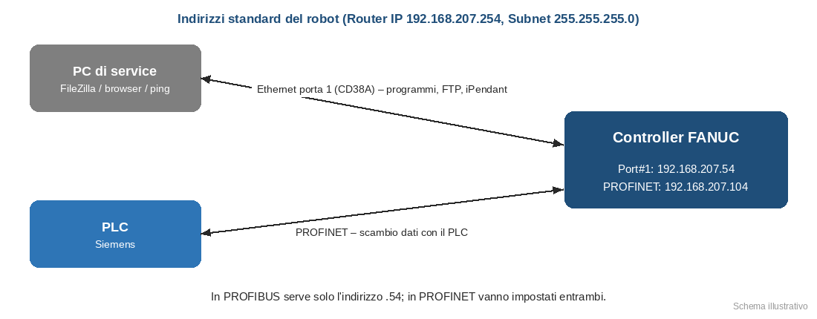
Figura 1 – Schema illustrativo – indirizzi del robot e collegamenti

1.1 Con robot collegato in PROFIBUS
MENU -> 6 SETUP -> proseguire fino a Host Comm e premere ENTER
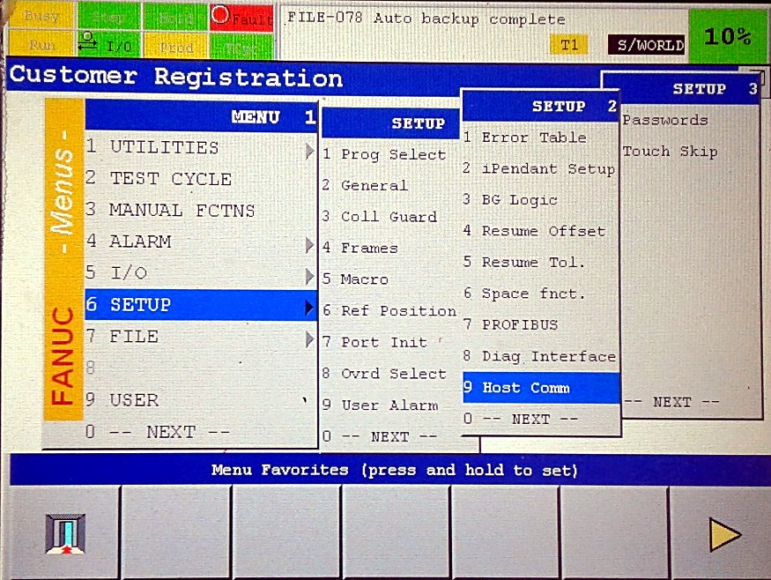
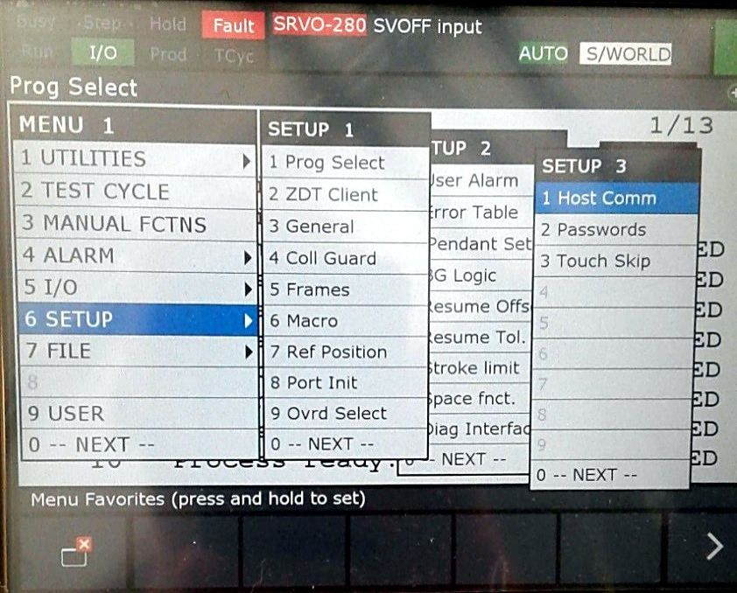
Posizionarsi su 1 TCP/IP e premere F3 (DETAIL)
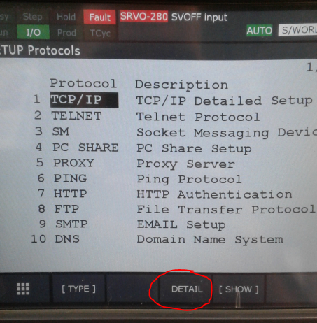
Nella nuova finestra, andare su Port#1 IP Address->premere ENTER->inserire l’indirizzo IP (di standard per i FANUC è 192.168.207.54).
Fare la stessa cosa per il campo Subnet Mask e inserire l’indirizzo 255.255.255.0
Fare la stessa cosa per il campo Router IP addr. e inserire l’indirizzo IP di standard è 192.168.207.254
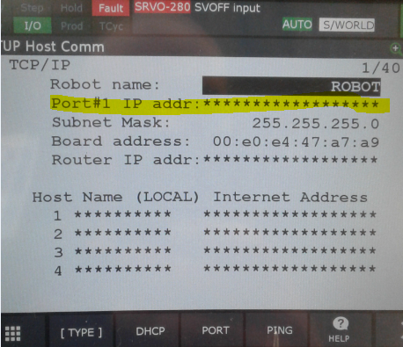
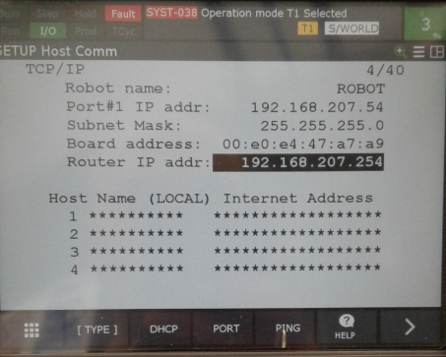
Spegnere il quadro del robot e alla riaccensione pingare. Se il ping non dovesse andare, bisogna aprire il quadro e verificare che il cavo Ethernet sia inserito nella seguente posizione:
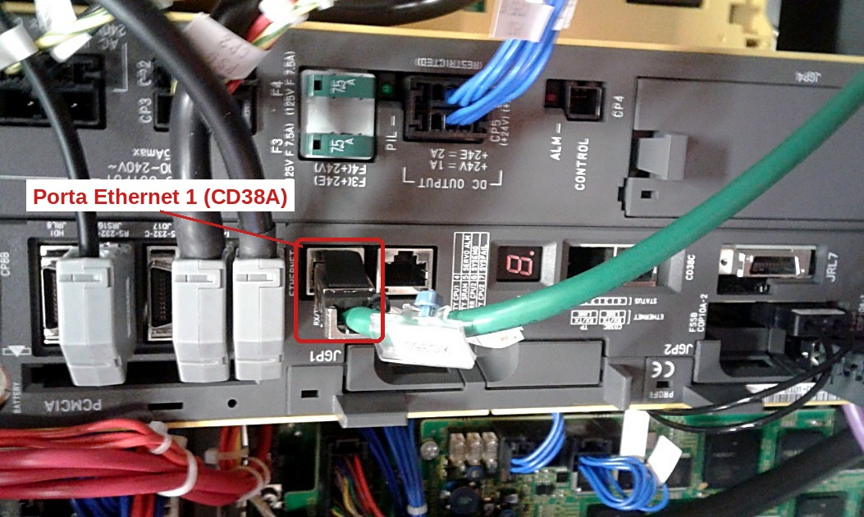

1.2 Con robot collegato in PROFINET
In questo caso dobbiamo settare 2 indirizzi:
- L’indirizzo che ci permette di scaricare i programmi nel robot: 192.168.207.54
- L’indirizzo che permette al PLC di scambiare dati con il robot: 192.168.207.104
Per il primo si può seguire la guida relativa al punto 1.1
Per il secondo indirizzo, bisogna scaricare nel robot (punto 7) i file:
- pmio.sv
- DIOCFGSV.io
- Pmcfg.zip (contiene la configurazione del PROFINET e indirizzo).
Poi andare nella configurazione profinet
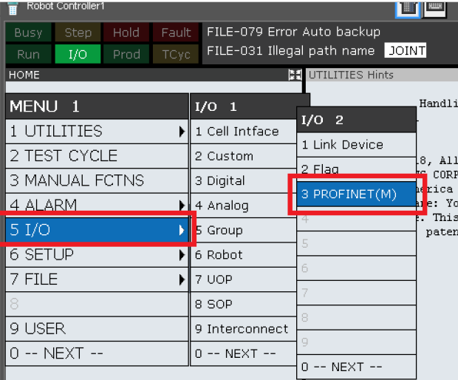
E controllare che i dati Channel 1, IO-Controller e Channel 2 siano come nelle seguenti immagini (dopo aver scaricato i file, già dovrebbe essere fatto):
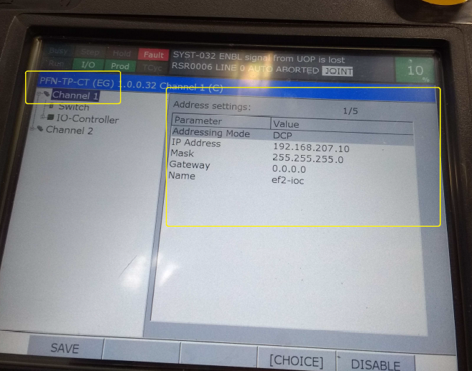
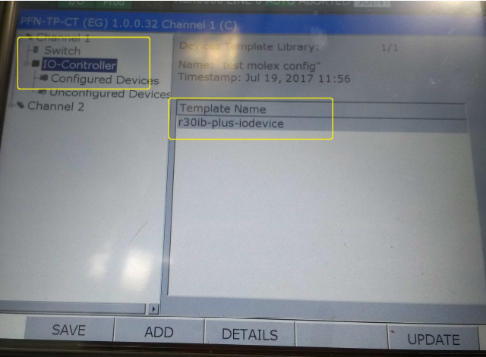
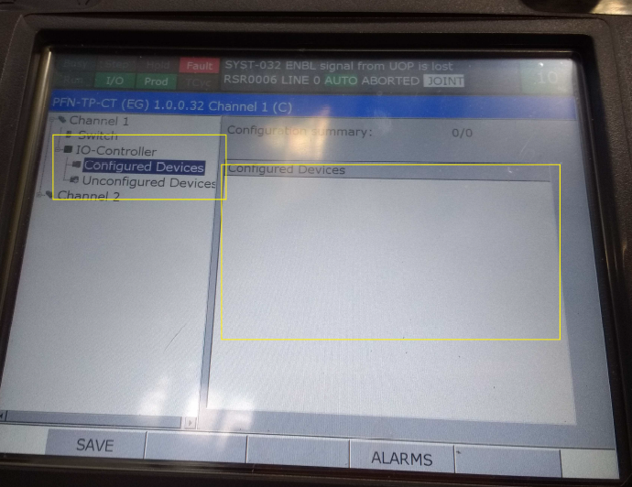
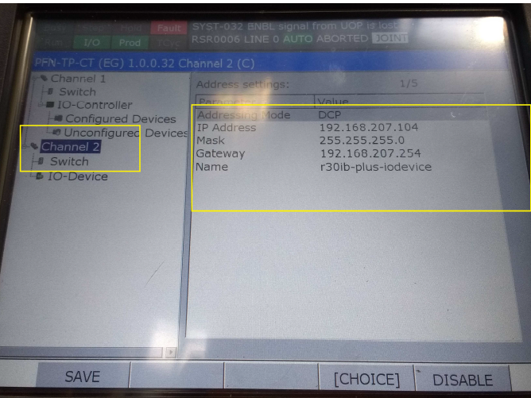
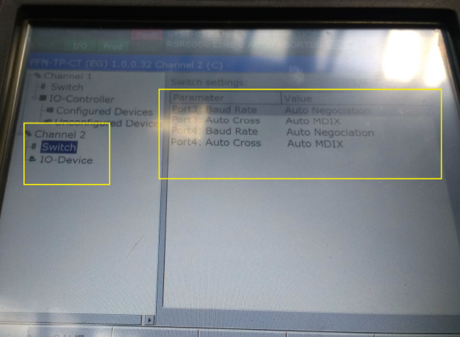
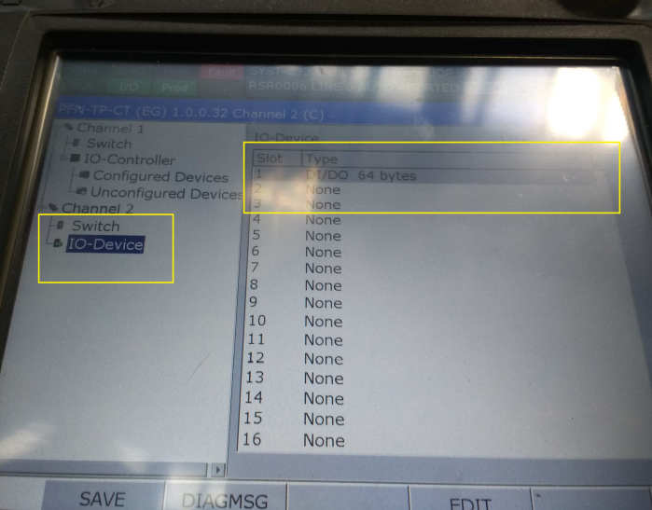
Spegnere e riaccendere.
Fare attenzione perché nella configurazione hardware del PLC, deve essere aggiunto il Robot nel seguente modo:
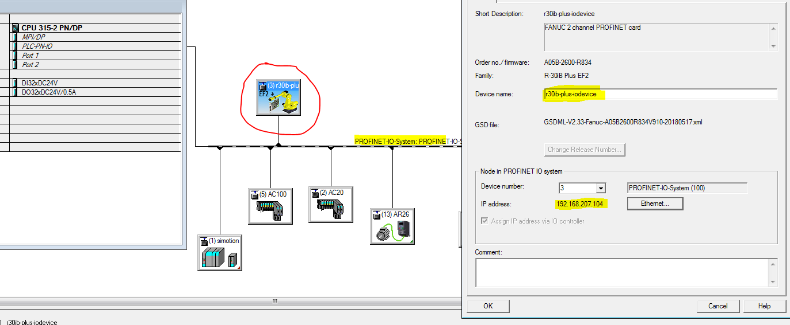
Deve essere ovviamente aggiunto nel ramo PROFINET (e non PROFIBUS), e il nome e l’indirizzo deve corrispondere a quello inserito nel robot.

2. Spegnere e accendere il quadro del FANUC e pingare
Spegnere il quadro del robot e alla riaccensione pingare. Se il ping non dovesse andare, bisogna aprire il quadro e verificare che il cavo Ethernet sia inserito nella seguente posizione:
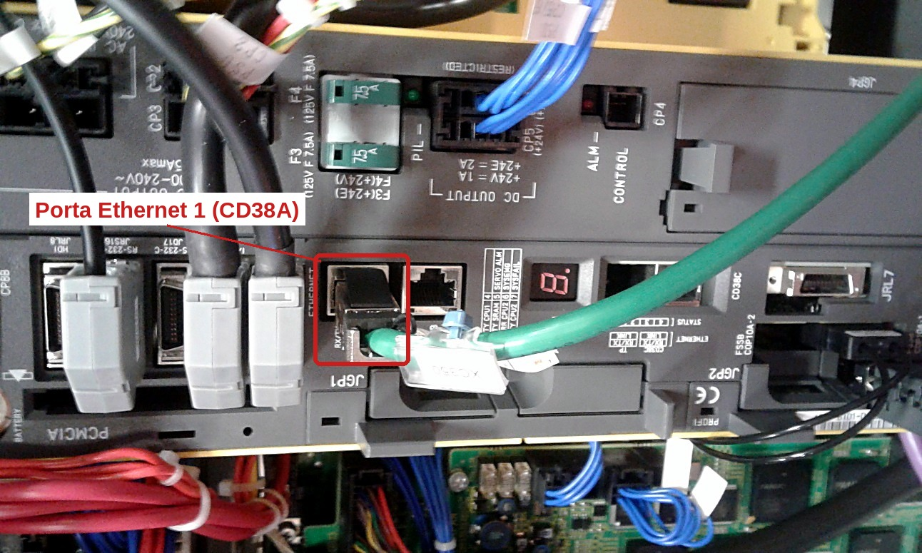

3. Abilitare iPendant e KAREL
MENU -> 6 SETUP -> proseguire fino a Host Comm e premere ENTER
Poi selezionare 7 http e premere F3 (DETAIL)
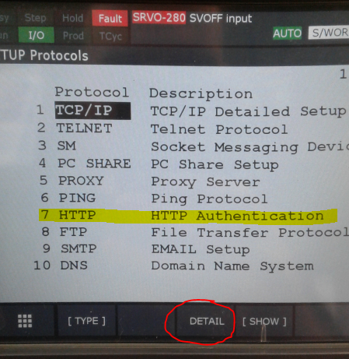
Posizionarsi sulla prima riga (iPendant) e premere F3 Unlock, poi andare sulla seconda riga (KAREL) e premere F3 Unlock (serve per disabilitare la password quando ci si collega al robot dal browser).
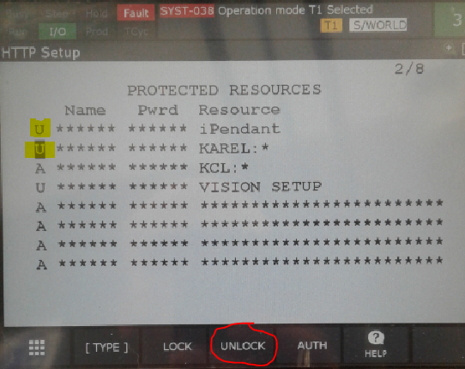

4. Backup origine robot
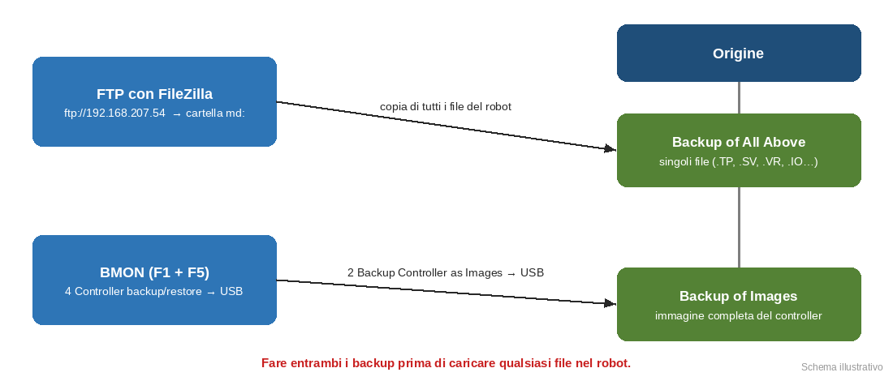
Figura 2 – Schema illustrativo – i due backup da fare prima di modificare il robot
Prima di modificare il programma, occorre fare un Backup di tutto ciò che è presente di fabbrica nel FANUC. Bisogna creare una cartella “Origine” con due sottocartelle: “Backup of Images”, “Backup of All Above”, in cui andremo a copiare i programmi esistenti dal FANUC.
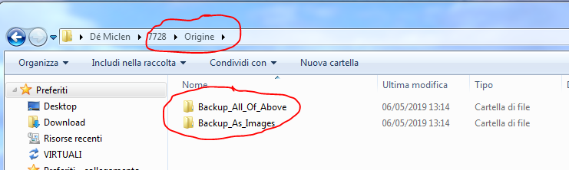
Cominciamo col copiare i file nella cartella All of Above: Con una connessione ftp del tipo ftp://192.168.207.54 è possibile vedere dentro la cartella “md” del robot e copiare tutti i file presenti. Per farlo bisogna aprire FileZilla ed inserire l’indirizzo IP nel campo “Indirizzo” e premere “Invio”. Nella finestra in alto è possibile leggere lo stato del programma e verificare che si sia connesso.
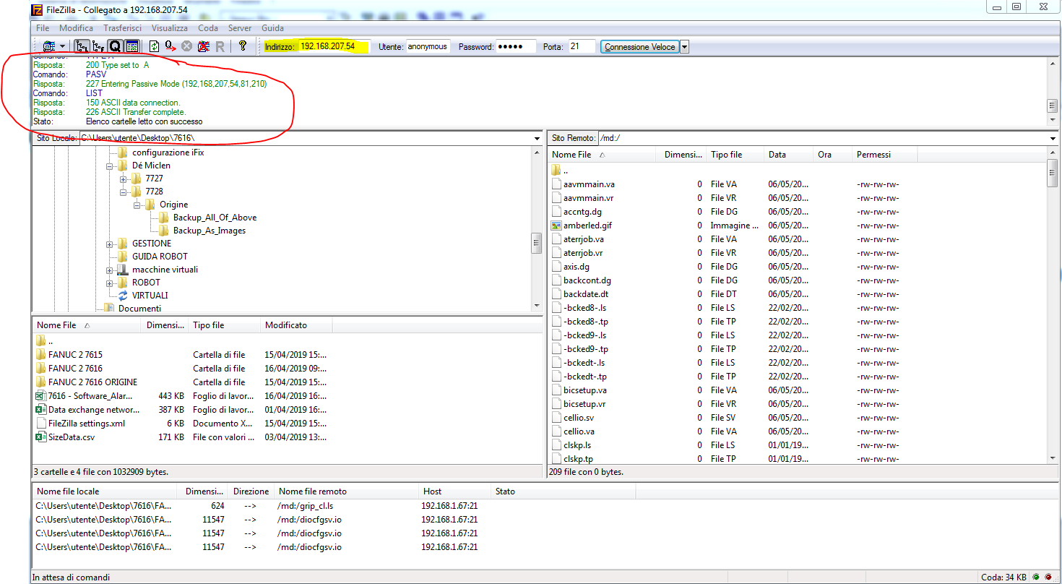
Prendere tutti i file presenti nella finestra di destra (in cui ci sono i file presenti nel robot) e trascinarli nella cartella All Of Above.
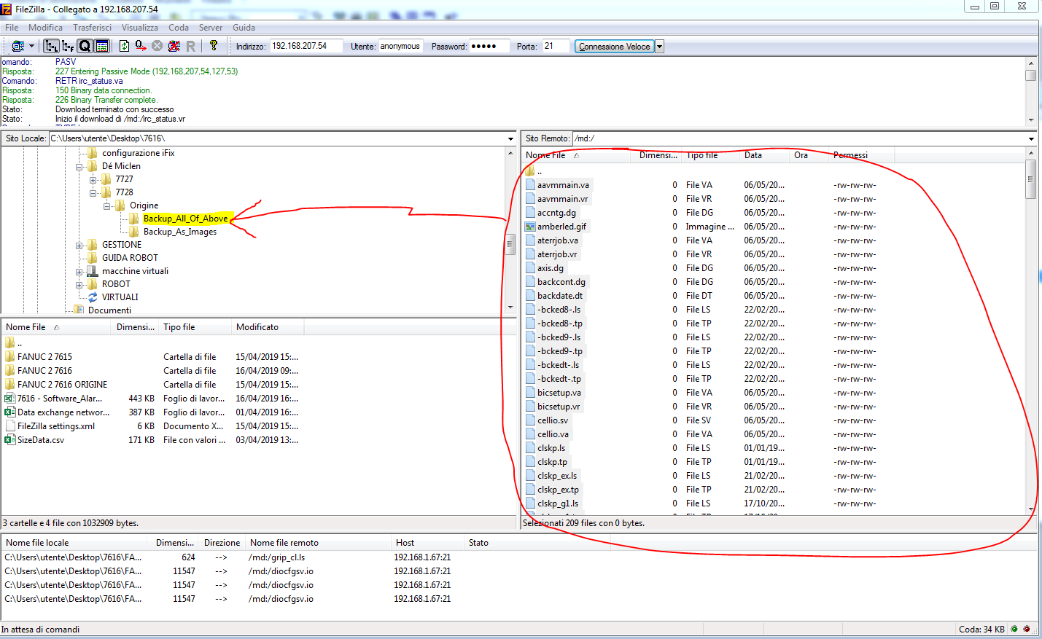
Attendere che il programma finisca i trasferimenti e dopo controllare che nella cartella del PC siano presenti i programmi copiati.
Ora bisogna copiare gli altri file nella cartella As Images; per fare ciò bisogna avviare il robot in modalità Controlled Start e salvarli in una USB da inserire nel teach pendant (creare inizialmente una cartella sulla USB in cui inserire i file), quindi:
- Spegnere il quadro del FANUC
- Inserire la USB nel teach pendant
- Riaccendere tenendo premuti contemporaneamente i tasti F1 e F5
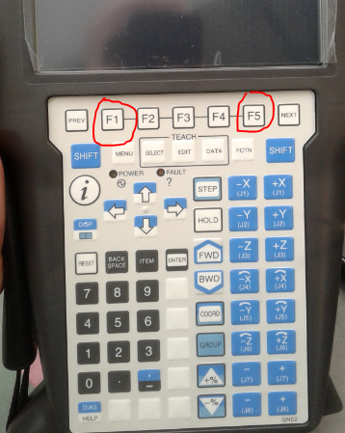
- Tenere premuto i tasti finché non compare la finestra BMON MENU
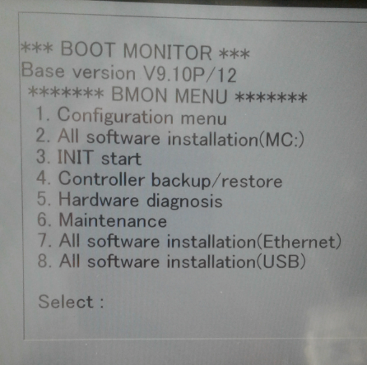
- Selezionare 4 Controller backup/restore premendo 4 e poi ENTER
- Nella nuova finestra selezionare 2. Backup Controller as Images premendo 2 e poi ENTER
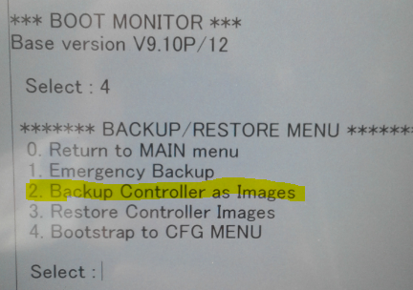
- Nella nuova finestra selezionare il percorso della USB (3 se la USB è inserita nel quadro, 4 se è inserita nel teach pendant) e premere ENTER
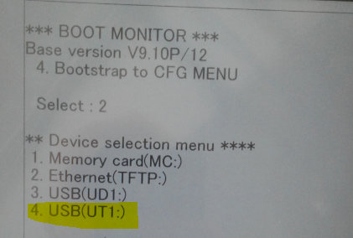
Selezionare la cartella della USB in cui copiare i file (in questo caso FANUC)
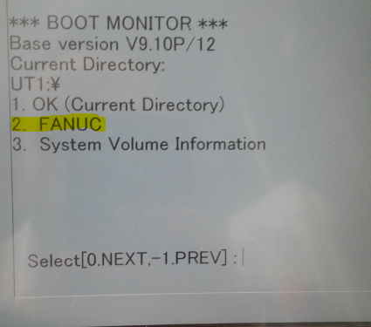
A questo punto confermare e attendere la copia di tutti i file
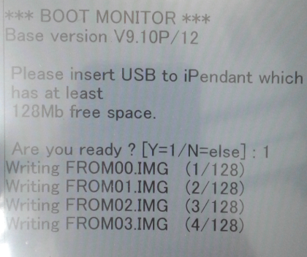
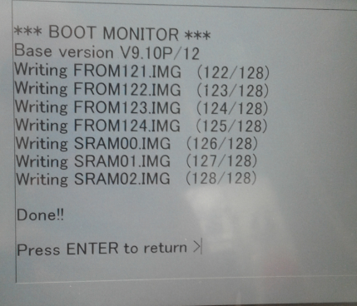
Una volta terminato premere ENTER e poi spegnere e riaccendere il quadro. Poi salvare i file dalla USB nella cartella Backup of Images
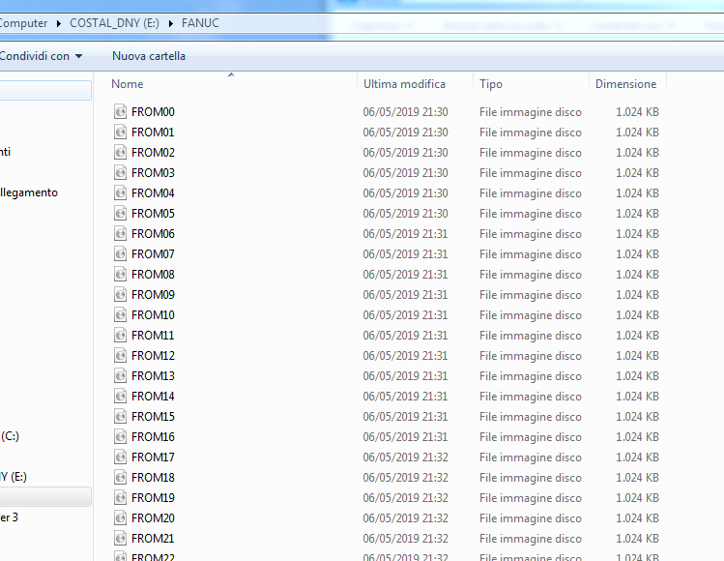
NOTA Backup Controller as Images salva l'intera memoria del controller (sistema, opzioni, programmi, mastering): è l'unico backup che riporta il robot esattamente com'era. Il backup All of Above contiene invece i singoli file e serve per consultarli o ricaricarli uno alla volta. Conservarli entrambi prima di qualsiasi modifica.

5. Settaggi nel FANUC
Bisogna impostare il limite massimo di Num.Dig.Ports IO(1024), Numeric Registers R(999) e Position Registers PR(200). Per farlo bisogna mettere il FANUC in modalità Controlled Start (premere sul tastierino FCTN->8 CYCLE POWER (o START MODE)->OPTIONS->CTRL).
Dalla pagina che ti apre fai poi:
MENU 0 Next 1 Program Setup
Impostare il limite massimo di
• Numeric Registers R a 999
• Position Registers PR a 200.
• Num.Dig.Ports IO a 1024
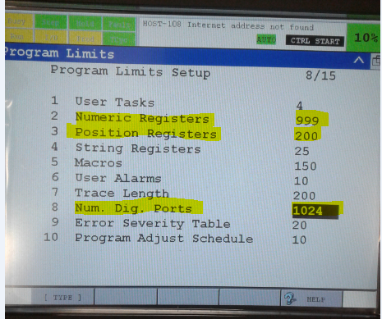
• Poi spegnere e riaccendere

6. Creare la cartella con i file per il robot
Andare in Rete e prendere l’ultimo base relativo al FANUC (in questa guida è la versione 112). Nella cartella si trovano i seguenti File
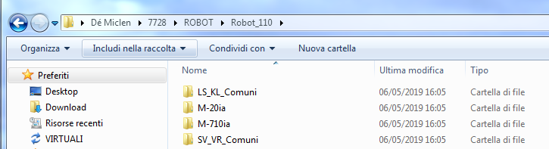
Di questi bisogna prenderne alcuni selezionati in base al tipo di FANUC e al tipo di pallettizzatore. Innanzitutto creiamo una nuova cartella dove andremo a copiare tutti i file dal base. La nuova cartella la chiamiamo 00.
In LS_KL_Comuni si trovano i file .LS che sono file di testo (che hanno bisogno di essere compilati): NON servono perché andremo a prendere direttamente i file compilati.
Bisogna andare nella “Compilati”: all’interno di questa dobbiamo copiare tutti i file liberi e quelli che si trovano nella cartella corrispondente alla versione del FANUC (nel nostro caso 9_10):
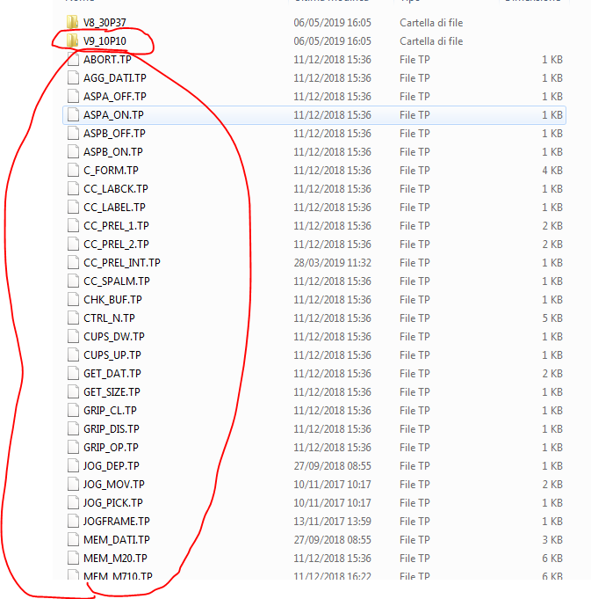
Li incolliamo nella cartella 00.
Nelle cartelle “M-20ia” e “M-710ia” ci sono i file utili per il DCS e file utili per HOMING e MANUTENZIONE. A seconda del tipo di FANUC si andrà a selezionare una delle due (nel nostro caso M-710ia).
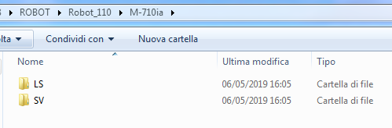
Andare in M-710ia->LS:
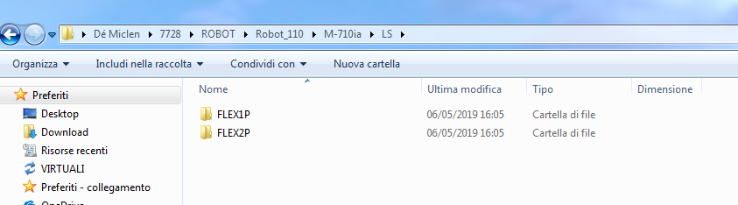
A seconda del tipo di pallettizzatore (1 o 2 zone di pallettizzazione) copiare i file (SOLO i compilati) presenti nella cartella corrispondente al pallettizzatore in uso (nel nostro caso FLEX1P).
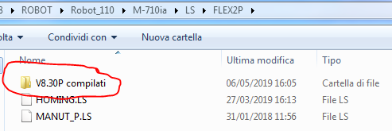
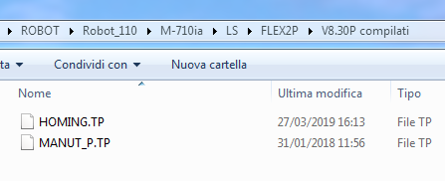
Li incolliamo nella cartella 00.
Andare in M-710ia->SV e selezionare la cartella che fa riferimento alla versione del FANUC (9.10 in questo caso) e copiare i file del DCS relativi alla testa in uso:
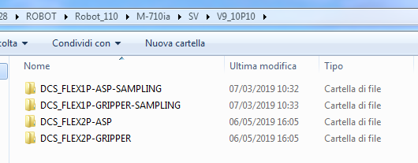
Li incolliamo nella cartella 00.
Andare in SV_VR_Comuni e copiare i file relativi all’applicazione in uso e alla versione del FANUC (nel nostro caso il FANUC è collegato in ETHERNET)
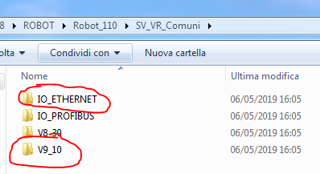
Li incolliamo nella cartella 00.
Alla fine ci troveremo una cartella 00 con tutti i file copiati che dovremo inserire nel Robot.
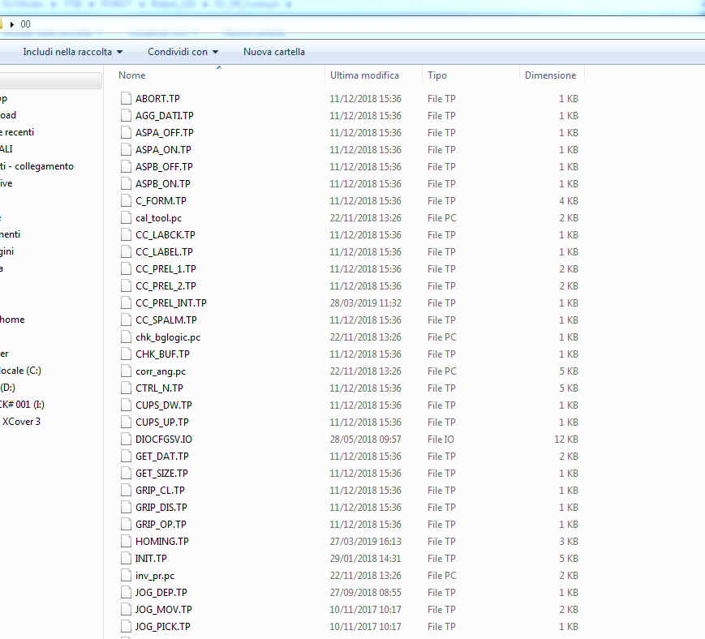

7. Scaricare i file nel robot
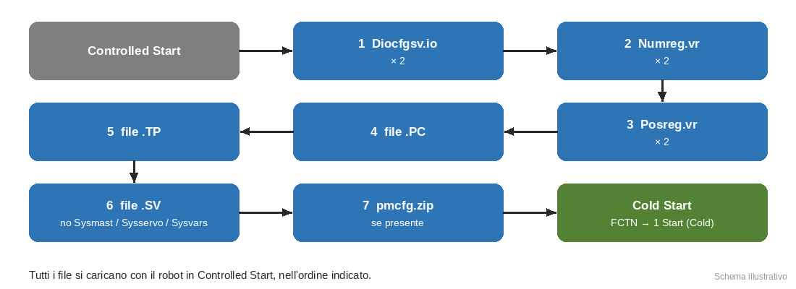
Figura 3 – Schema illustrativo – ordine di caricamento dei file
Ci sono alcuni file che necessitano che il robot sia in modalità Controlled Start per poter essere inseriti. Per questo motivo conviene inserirli tutti mettendo i FANUC in questa modalità (come descritto sopra).
Aprire FileZilla e posizionarsi nella cartella creata; ordinare i file per tipo:
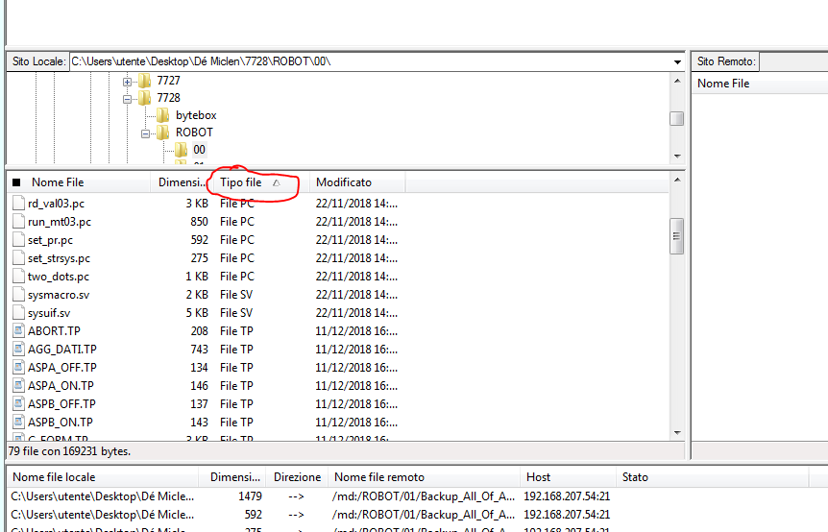
Collegarsi al FANUC e fare (in questo ordine):
- download di Diocfgsv.io per le configurazioni input/output (scaricare 2 volte)
- download di Numreg.vr per registri dati R (scaricare 2 volte)
- download di Posreg.vr per registri dati (scaricare 2 volte)
- download dei file .PC
- download dei file .TP
- download dei file .SV per le configurazioni di sistema (ATTENZIONE NON SCARICARE MAI Sysservo.sv, Sysmast.sv, Sysvars.sv
- la cartella pmcfg.zip (se è presente)
Far ripartire il robot in modalità normale FCTN1 Start(Cold) + Enter
NOTA Perché caricare due volte Diocfgsv.io, Numreg.vr e Posreg.vr. Al primo caricamento il controller deve ancora dimensionare le aree (porte I/O, numero di registri R e PR impostato al punto 5): una parte dei valori e dei commenti può essere scartata. Il secondo caricamento, con le aree già pronte, applica tutti i valori e i commenti.
ATTENZIONE Perché non caricare mai Sysmast.sv, Sysservo.sv e Sysvars.sv. Contengono dati propri del singolo robot: SYSMAST la masterizzazione (calibrazione degli assi), SYSSERVO i parametri dei motori, SYSVARS le variabili di sistema di quel robot. Caricati da un base o da un'altra macchina, il robot perde la calibrazione e si muove in posizioni sbagliate, con rischio di collisioni.

8. Eseguire il file INIT.TP
Ora bisogna far eseguire il file INIT.TP appena scaricato. Questo imposta la maggior parte delle variabili del FANUC …tranne quelle a sola lettura.
Con SELECT entrare in INIT.TP e con uomo morto premuto, premere shift-STEP (per impostare la modalità di esecuzione del programma riga per riga
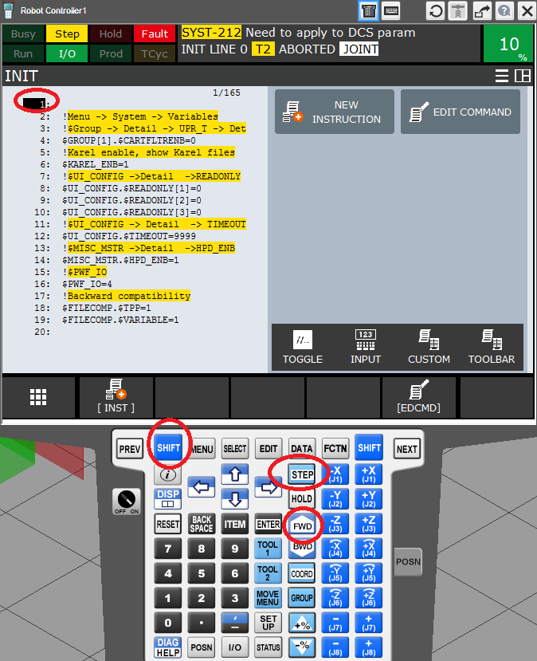
Poi con uomo morto premuto, premere shift- FWD e controllare che il programma abbia eseguito la prima riga e sia andato in riga 2.
Il file INIT.TP può essere eseguito anche con la macchina in emergenza. Se non si riesce ad eseguirlo e compare l’errore “TPIF-102 E:STOP is asserted” ,bisogna assicurarsi che le emergenze sul Teach Pendant e sul quadro del robot non siano premute.
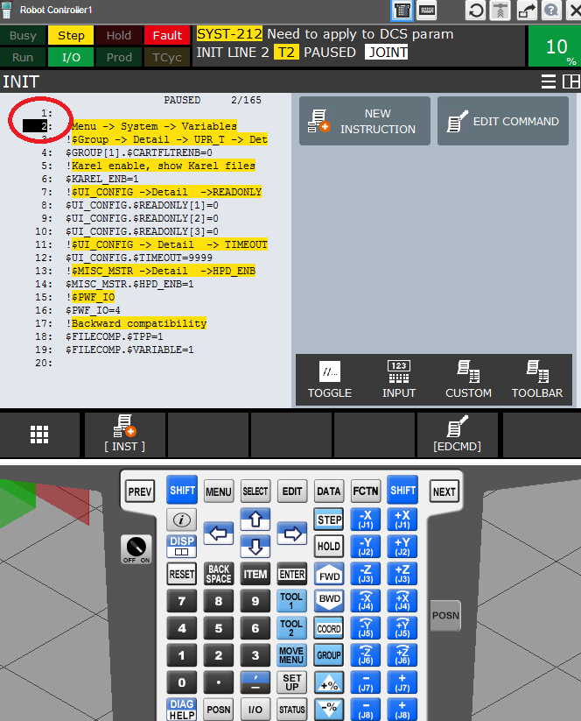
A questo punto disabilitare la funzione Step premendo ancora shift-STEP ed eseguire l’intero programma premendo shift- FWD. Se tutto è andato a buon fine, l’indicatore dell’esecuzione del programma dovrebbe essere riposizionato riga 1.
NOTA Per eseguire un programma da Teach Pendant il TP deve essere su ON e l'uomo morto (deadman sul retro del TP) va tenuto premuto a metà corsa: rilasciato o premuto a fondo ferma il robot.

9. Attivazione garanzia robot
L’attivazione della garanzia è composta da 3 passaggi:
1: Ottenere il codice di registrazione del Robot (N.B. questa procedura DEVE essere attivata DOPO avere trasferito il progetto nel robot, e non a robot vergine) ATTENZIONE il campo Product ID, potrebbe essere già precompilato, assicurarsi di impostare quello del robot su cui si sta lavorando
2 :
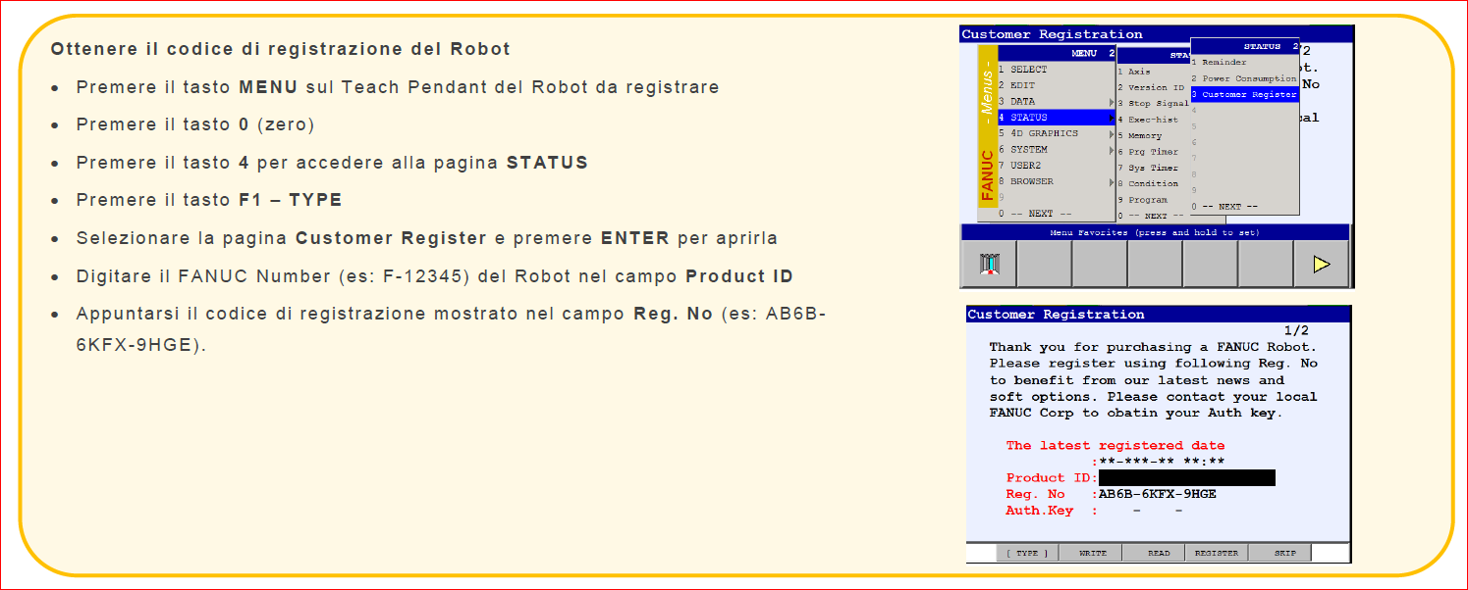
3:
Spedire il Fanuc Number (E-XXXXX) & il Reg. No (XXXX-XXXX-XXXX) a Fausto Righi e si attiverà per richiedere l’Auth. Key e ve la farà avere.
4:
Inserire nel Robot il codice di attivazione. Una volta ricevuto da Fausto Righi, l’Auth. Key questo va inserito attraverso la seguente procedura:
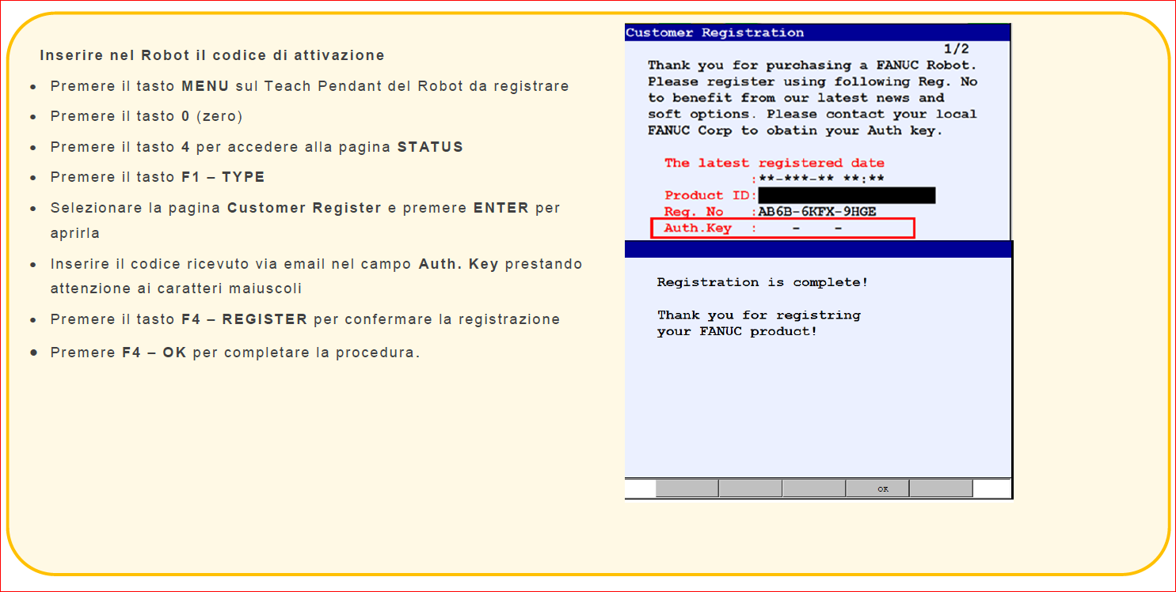

10. Settaggio AGG_DATI
Andare in MENU 6 Setup Setup2 BG Logic
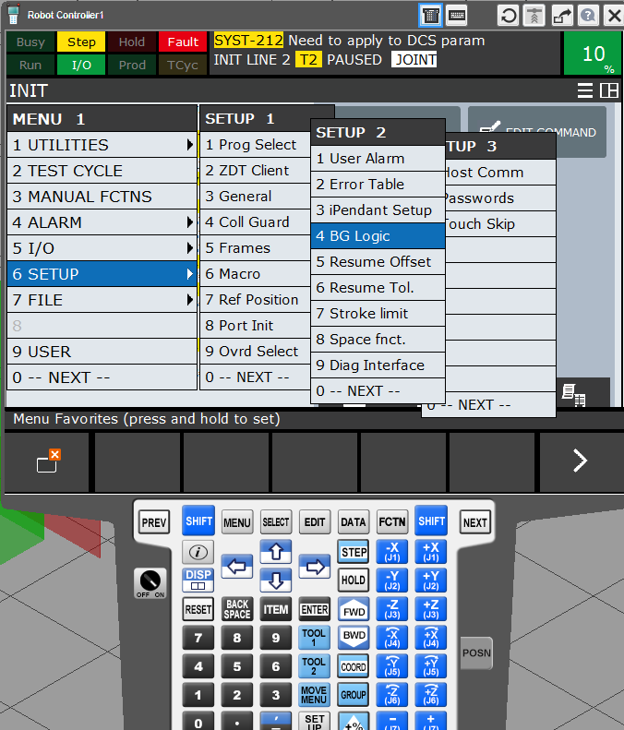
La prima riga deve essere:
1 AGG_DATI Running Normal
Per aggiungerlo bisogna premere sulla prima riga il tasto F4 ( [CHOICE] ) e scegliere la funzione AGG_DATI dall’elenco. Poi bisogna eseguirla premendo F2 (RUN)
NB: Se col tasto F2-RUN non si riuscisse a mettere in running AGG_DATI probabilmente è in errore perché i DI/DO e GI/GO non sono configurati correttamente (Rack, slot); bisogna vedere una macchina uguale in profibus o profinet e copiare la configurazione
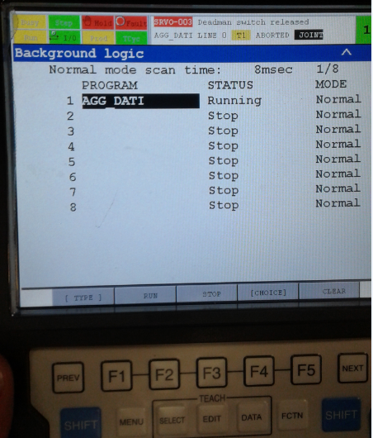

11. Controllare le impostazioni caricate
• Diocfgsv.io
se il file è stato caricato verificare che ci siano i commenti agli ingressi e uscite in Menu\IO\digital e che siano 1024
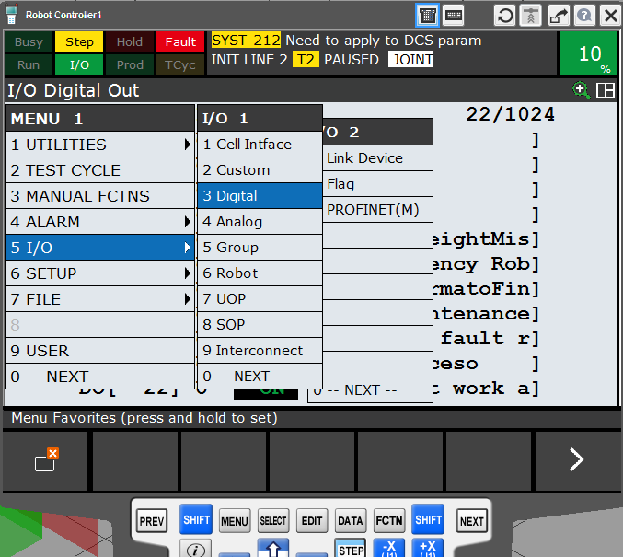
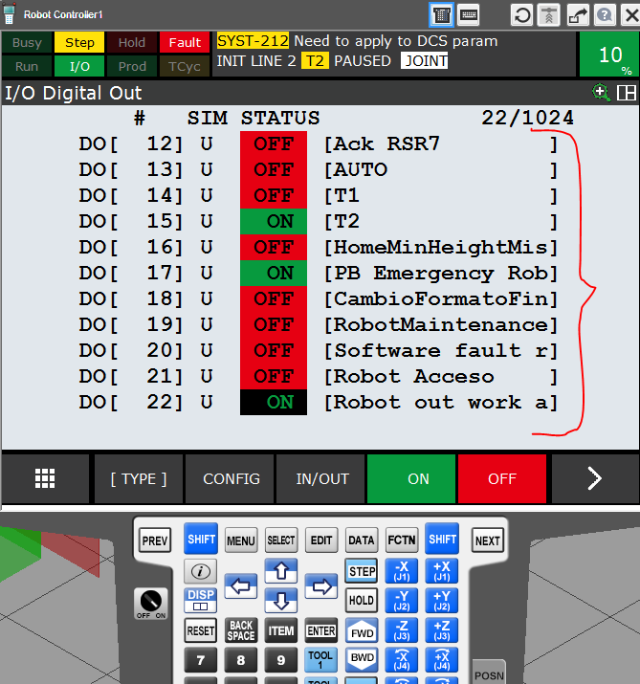
• Numreg.vr
(Configurazione registri R[] contiene il valore variabili ultimo salvataggio) se il file è stato caricato verificare che i registri abbiano i commenti e che l’area è estesa a 999 elementi. Premere DATA
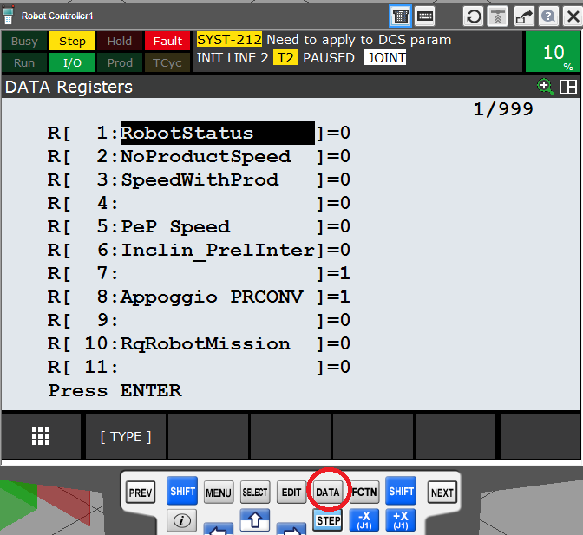
Andare in fondo e controllare che ci siano 999 dati. Per farlo premere sul Teach il tasto ITEM e digitare 999 (poi ENTER) per spostarsi su quella riga.
•Posreg.vr
(Configurazione registri PR[]contiene il valore dei punti ultimo salvataggio) se il file è stato caricato verificare che i registri di posizione abbiano i commenti e che l’area è estesa a 200 elementi. Per farlo premere DATA, poi TYPE e scegliere 2 Position Reg
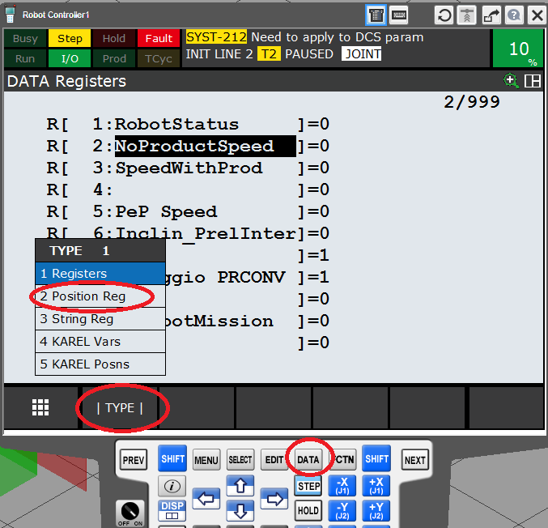
• RACK Profibus/Profinet e DCS
Andare nella pagina degli I/O digitali:
Premere MENU -> 5 I/O -> 3 Digital e nella nuova schermata premere F2 (CONFIG)
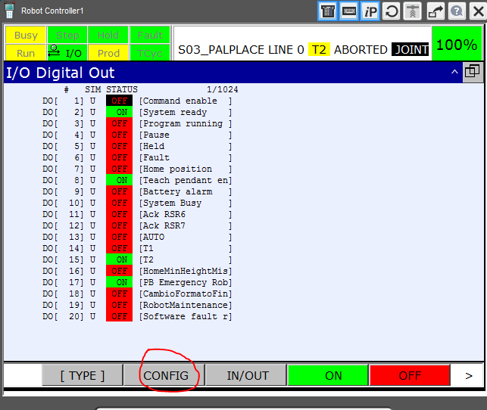
Nella nuova pagina, bisogna controllare i seguenti parametri (se si è in PROFIBUS):
RACK = 67 profibus (102 PROFINET)
RACK = 81 devicenet
RACK = 89 ethernet
RACK = 36 o 32 DCS
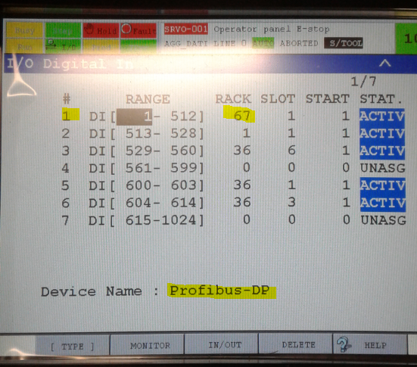
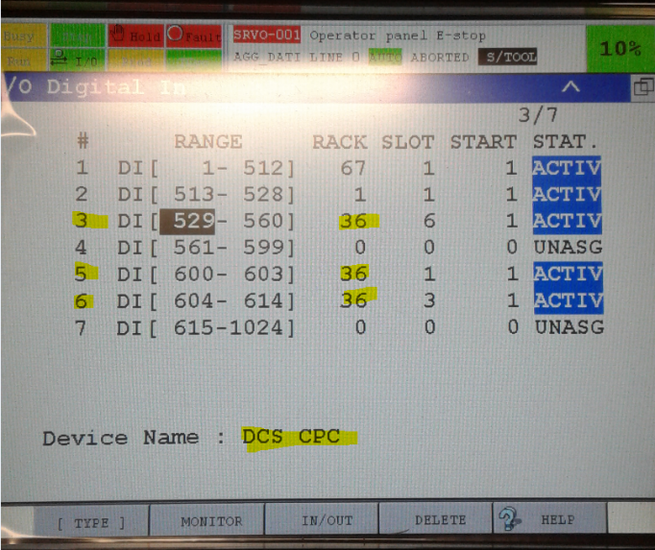

12. Controllare Hand broken = DISABLE
Premere MENU->0 NEXT -> 6 SYSTEM ->5 Config (oppure 6 Config)
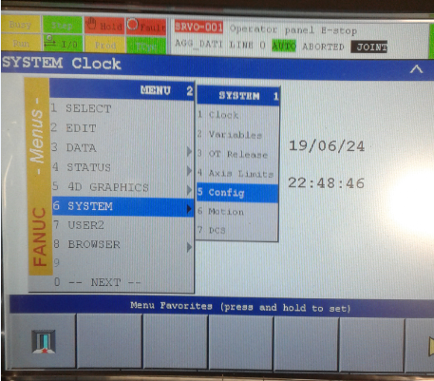
Nella nuova finestra, posizionarsi sul dato 42 Hand broken (o 41 ) e premere ENTER
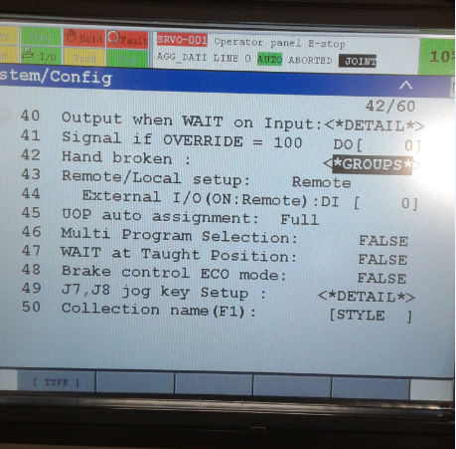
Controllare che il dato sia DISABLE ed in caso contrario bisogna disabilitarlo premendo F5 (DISABLE).
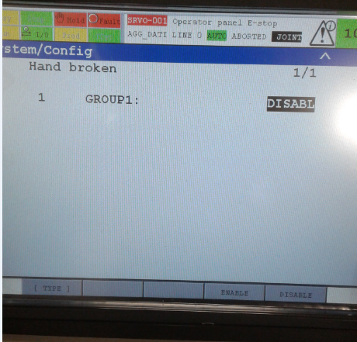
NOTA Hand broken è l'ingresso di sicurezza del sensore di rottura/collisione dell'utensile. Se la testa non ha questo sensore il segnale resta aperto e il robot va in allarme SRVO-006 Hand broken: per questo va disabilitato.

13. Forzare reset robot (opzionale)
Se la macchina non è ancora pronta per essere resettata e si vuole muovere il robot, allora bisogna forzare il reset. Per farlo, innanzitutto bisogna scollegare il cavo ethernet (se il robot è in PROFINET) o PROFIBUS con la quale il robot comunica con il PLC.
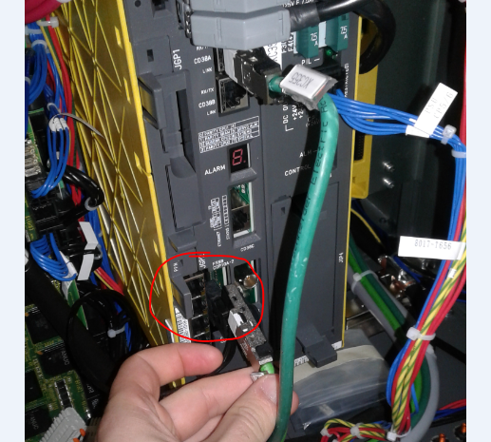
Poi andare in
MENU -> 0 NEXT -> 6 SYSTEM -> 5 CONFIG;
alla riga 7: ENABLE UI SIGNALS bisogna impostare FALSE
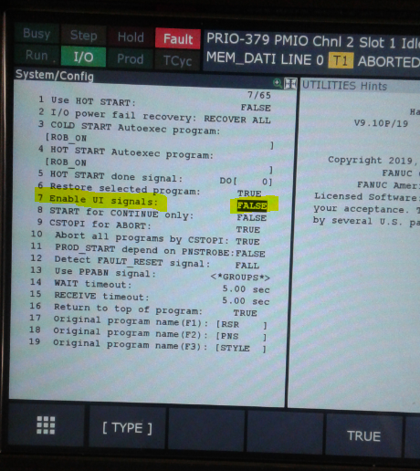
Nel quadro elettrico, bisogna far fare all’elettricista il ponte.
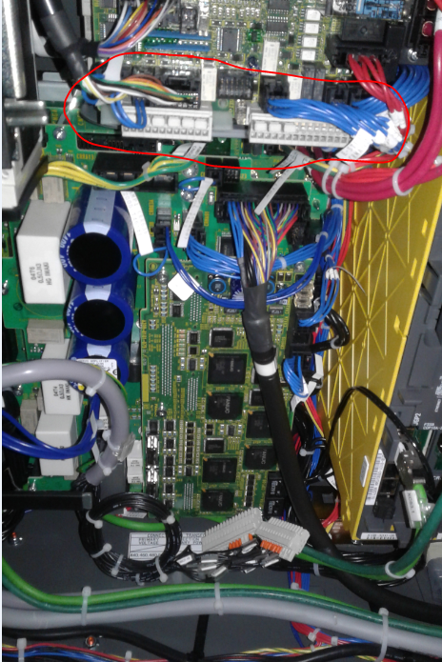
NOTA Con ENABLE UI SIGNALS = FALSE il robot ignora i segnali di comando standard che arrivano dal PLC (segnali UI/UOP: arresto, hold, consenso, start…): non servono più i consensi del PLC e il robot si può muovere dal Teach Pendant.
ATTENZIONE Finita la prova rimettere ENABLE UI SIGNALS = TRUE, ricollegare il cavo PROFINET/PROFIBUS e far togliere il ponte all'elettricista. Finché i segnali UI sono disattivati il PLC non può fermare il robot con i segnali di ciclo.

14. Controllare configurazione DCS

14.1 Cambiare dato di sistema FLEX
Una volta configurato il DCS, bisogna cambiare il dato di sistema FLEX (DB510) n. 96 (R683 nel robot).
Questo dato è collegato al numero di aree presenti nello spazio per il DCS. Il numero di box può essere visto sia nello spazio 4D, sia nell’elenco Cartesian position check (per arrivarci MENU -> NEXT -> SYSTEM -> DCS ->posizionarsi su 3 Cart. position check e premere F3[DETAIL] ).
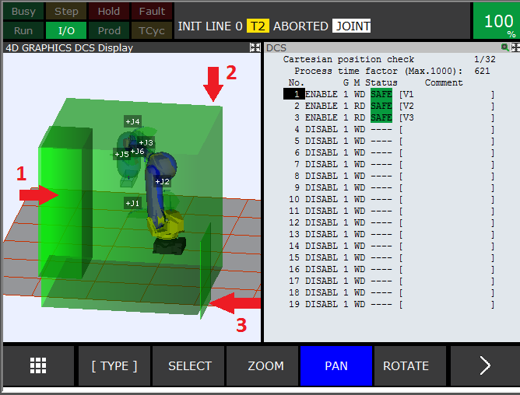
Il valore da inserire nel dato di sistema deve essere pari a [2^(n. di aree)] -1.
numero aree | SYS 96
1 | 1
2 | 3
3 | 7
4 | 15

Per ogni nuova area che viene aggiunta, bisogna cambiare il dato di sistema.
ATTENZIONE. Non bisogna considerare le aree DCS che compaiono quando si aprono i carter, come per es. quelli delle aree di pallettizzazione A e B

14.2 Applicare DCS
Scaricando il file dcspos.sv vengono caricati i nuovi valori del DCS. Premendo MENU -> 0 NEXT -> 6 SYSTEM -> 7 DCS si giunge alla pagina delle impostazioni del DCS.
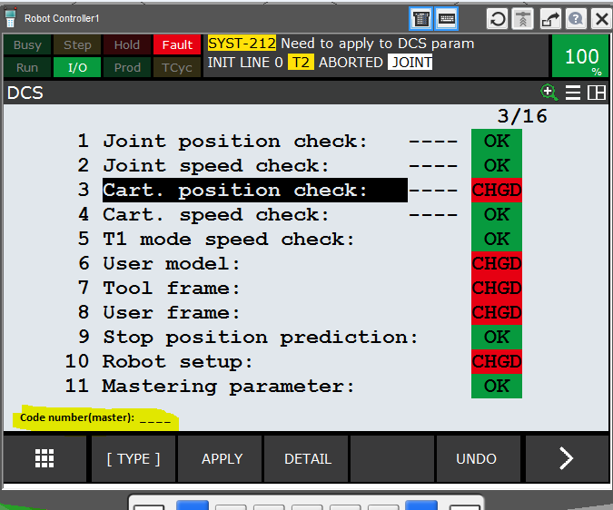
I parametri con la scritta CHGD sono quelli che sono stati modificati inserendo il file dcspos. Bisogna posizionarsi sul 3 Cart. position check e premere F2 [APPLY]. In basso il sistema chiede il codice: digitare 1111 e attendere. A questo punto nella nuova schermata che compare
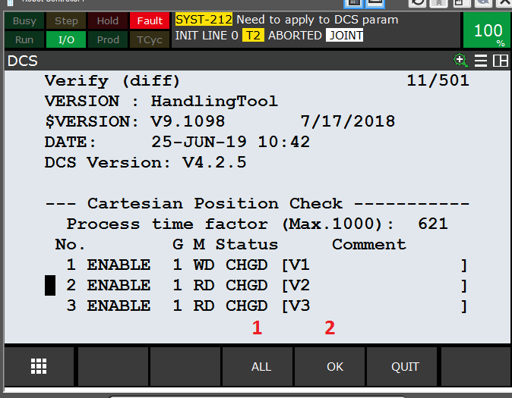
premere prima F3 [ALL] e poi F4 [OK]. In questo modo saranno state applicate le modifiche e si presenterà la seguente schermata
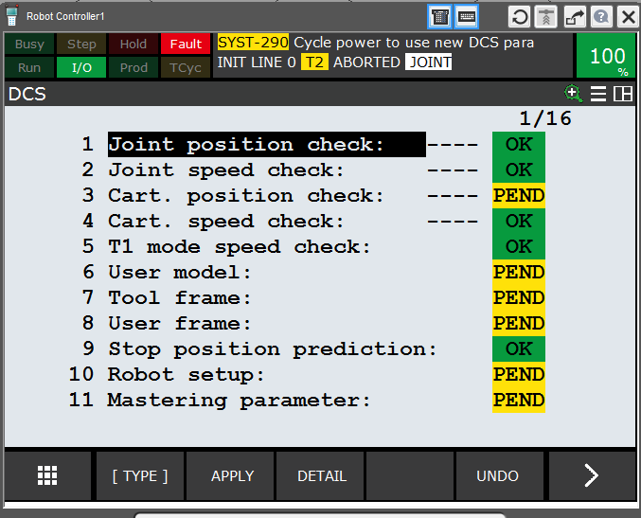
Per completare la modifica, occorre spegnere e riaccendere; tutti i parametri saranno nello stato OK.
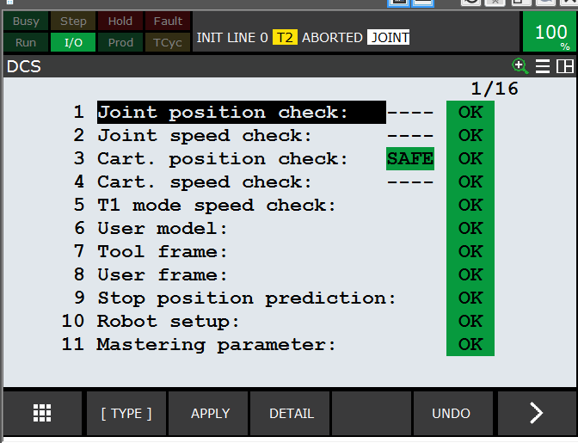
Per visualizzare (ATT. Il selettore nel quadro NON deve essere su T1) in 4D il DCS applicato, premere MENU -> 0 [NEXT] -> 5 [4D GRAPHIC] -> 1 [4D Display].
Nella nuova schermata, premere F1 [TYPE]-> 2 [4D DCS Display]
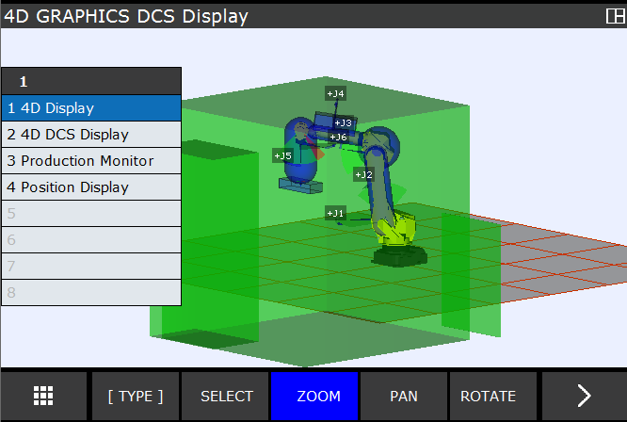
NOTA 1111 è il codice DCS di default FANUC: se il cliente l'ha cambiato serve il suo. Le modifiche al DCS diventano attive solo dopo lo spegnimento e la riaccensione del controller.
ATTENZIONE Il DCS è una funzione di sicurezza: dopo ogni modifica verificare le zone nella vista 4D e con prove a bassa velocità in T1 che il robot venga davvero limitato.

15. Controllare e configurare DO → RI e RO → DI
Bisogna configurare le uscite del PLC (aspirazione, pinze…) che sono DO con gli ingressi del Robot RI e analogamente le uscite del Robot RO con gli ingressi DI del PLC. Per prima cosa, bisogna commentare in maniera corretta i RI; per farlo premere MENU->5 I/O ->6 Robot
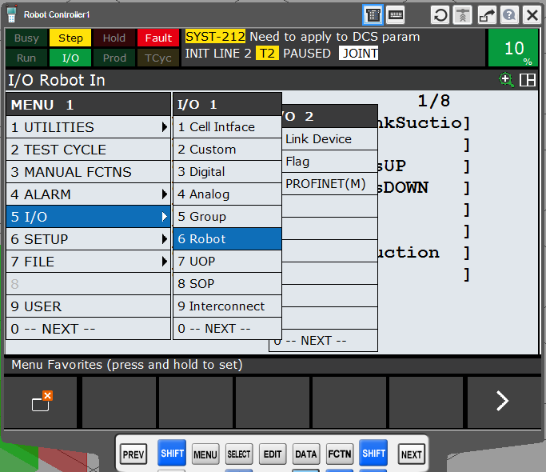
Bisogna far corrispondere il commento con l’ingresso RI giusto. Per controllare che quelli inseriti siano corretti, bisogna vedere lo schema elettrico (prendiamo come esempio RI[1]).
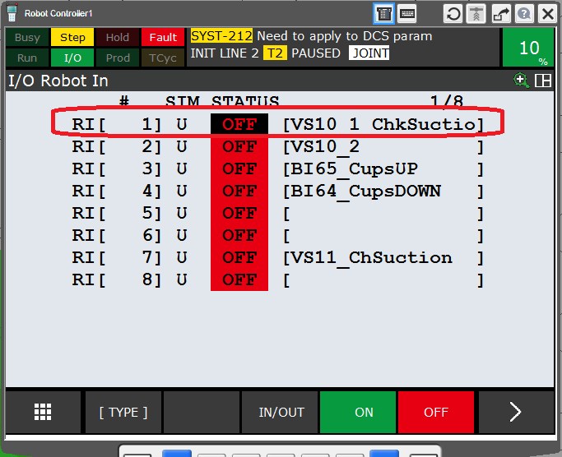
(per passare agli RO bisogna premere IN/OUT)
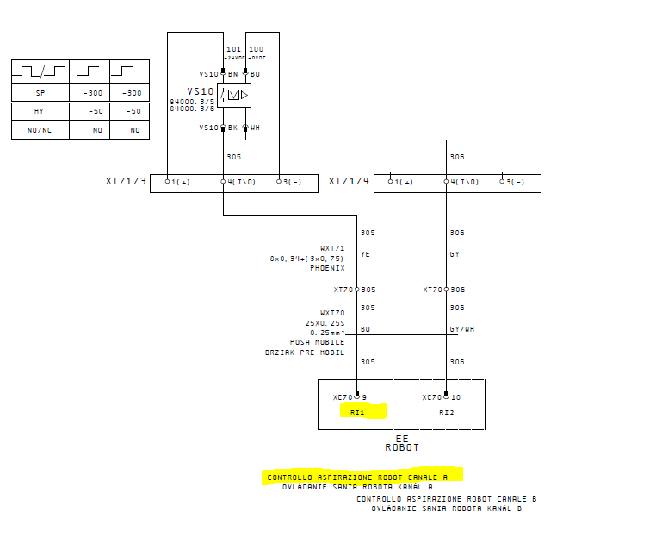
Nell’esempio la configurazione per RI[1] è esatta. Nel caso non fosse stato così, per cambiare commento bisogna posizionarsi sulla RI[1] e premere la freccia verso destra per cambiare il menu in basso
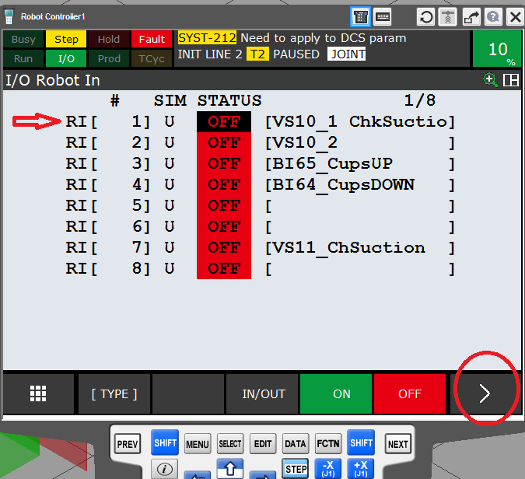
Nel nuovo Menu, premere DETAIL
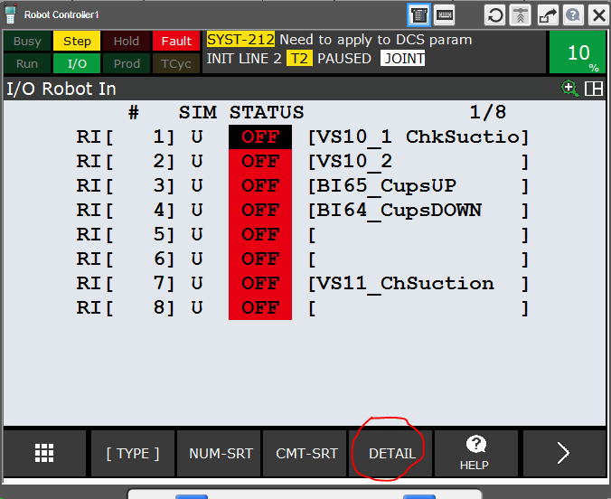
Nella pagina che si apre, posizionarsi sul commento, premere ENTER, poi posizionarsi su Option/Keyb e premere Keyboard
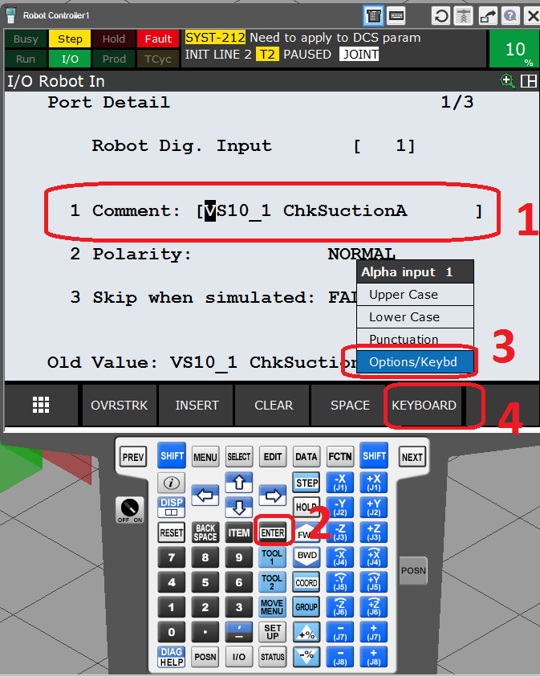
E digitare il commento nella nuova finestra che si apre.
Ora occorre configurare tutti gli RI e gli RO. Una volta finito di scrivere i commenti, bisogna assegnarli ai giusti DI / DO del PLC; quindi ritornare nella pagina dei RO/RI, premere nel menu in basso il tasto [TYPE], poi 9 Interconnect
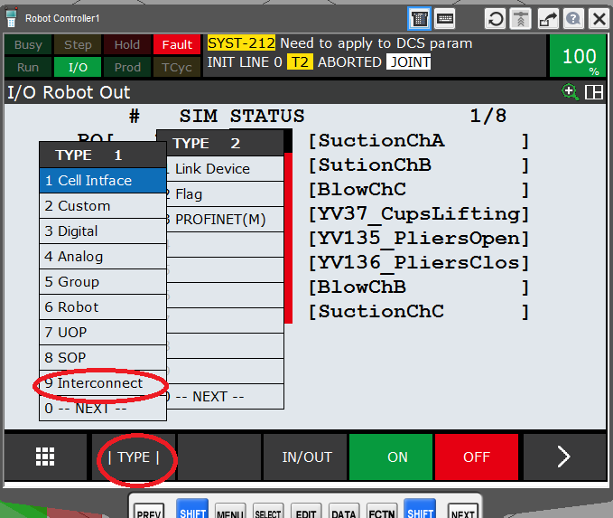
Nella successiva schermata, compare la corrispondenza fra RI-DO e RO-DI
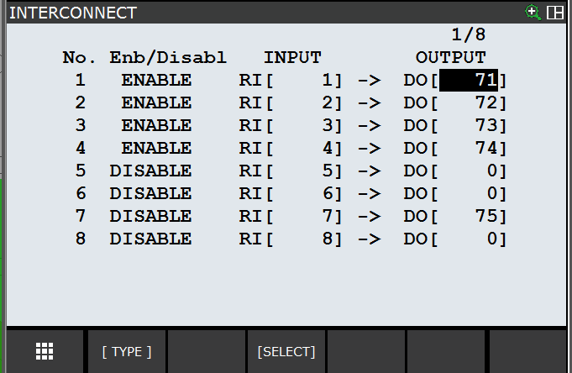
Per cambiare il DO, bisogna posizionarsi su di esso e digitare il nuovo numero; il DO/DI, dovrà corrispondere a quello utilizzato nel PLC (DB 607)
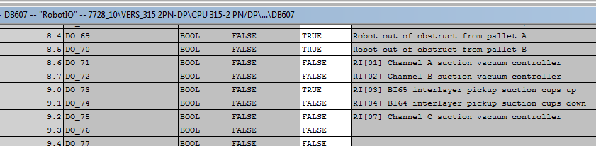
Con il tasto [SELECT] del Teach Pendant è possibile passare da RI-DO a RO-DI

16. Mettere a zero i dati di compensazione testa
Bisogna mettere a zero i seguenti dati di sistema FLEX
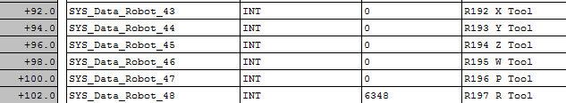
Che corrispondono alle compensazioni della testa del robot. Fare ATTENZIONE perché spesso scaricando il programma di una macchina già fatta, questi valori sono diversi da zero.

17. Configurare offset rotazione testa
Prima di fare questa operazione, bisogna controllare che il dato di sistema che andremo a cambiare SYS FLEX 48 (corrisponde al R[197] ) , sia pari a 0. Se non è così allora bisogna assegnargli zero e poi fare un cambio formato. Una volta inserito il valore, bisogna fare un cambio formato, in modo da farlo prendere al robot, e poi bisogna eseguire (con macchina resettata) il programma MEM_DATI (SELECT ->MEM_DATI). Per eseguirlo, bisogna:
1 resettare la macchina
2 mettere il Teach su ON e la chiavetta su T1
3 andare in MEM_DATI e premere SHIFT+FWD.
Una volta terminata l’esecuzione, bisogna applicare i nuovi parametri del DCS.
Premendo MENU -> 0 NEXT -> 6 SYSTEM -> 7 DCS si giunge alla pagina delle impostazioni del DCS.
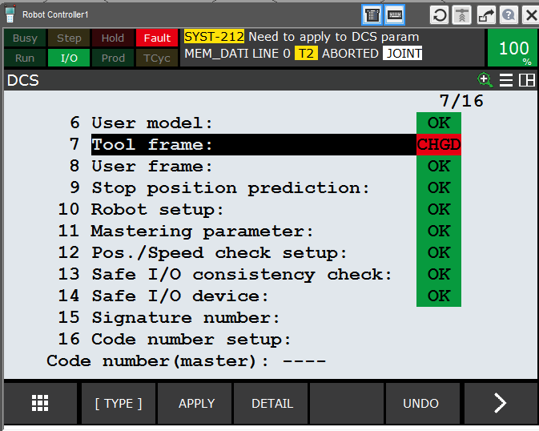
Posizionarsi su Tool frame che è segnato con CHGD e premere F2 [APPLY]. In basso il sistema chiede il codice: digitare 1111 e attendere. A questo punto nella nuova schermata che compare
premere prima F3 [ALL] e poi F4 [OK]. In questo modo saranno state applicate le modifiche e si presenterà la seguente schermata
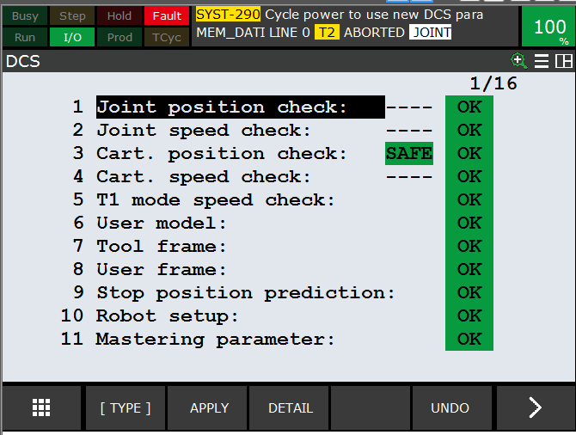
A questo punto bisogna spegnere e riaccendere il robot. Ora possiamo inserire il dato di sistema che annulla l’offset tra l’angolo di rotazione r letto dal robot e l’effettiva rotazione della testa. Per farlo, bisogna portare la testa del robot il più vicino possibile al basamento del robot (assicurandosi che J1 sia 0), in modo che il lato lungo della testa sia parallelo al basamento.
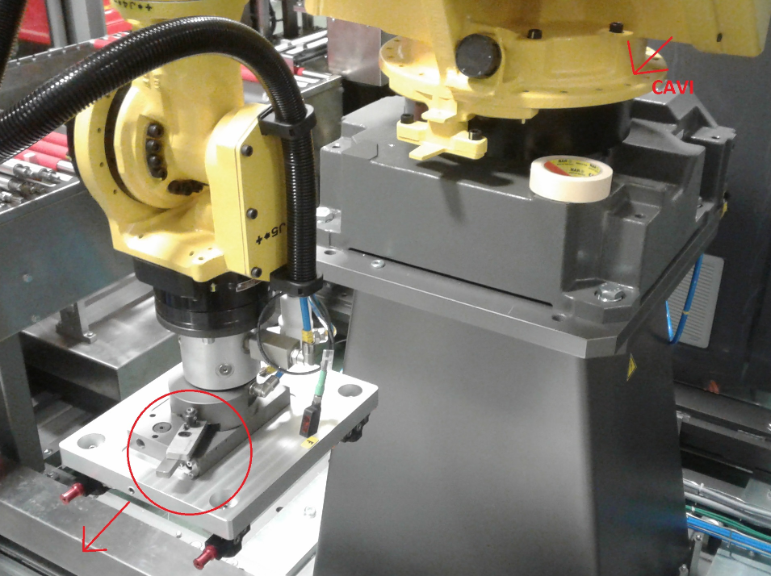
ATTENZIONE Bisogna controllare che in questa posizione (J1=0) e testa parallela al basamento con r=0, la linguetta sia nella stessa direzione dei cavi che entrano nel robot. Se non è cosi, allora bisogna girare meccanicamente la testa in modo da tenerlo in questa posizione.
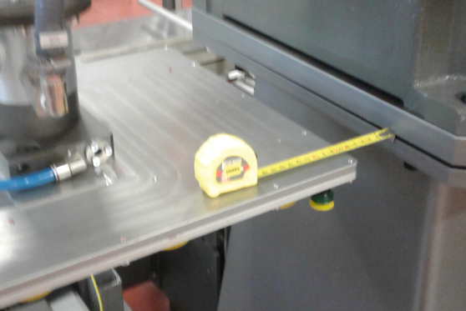
Per essere sicuri che sia parallelo, è meglio misurare la distanza degli estremi della testa dal basamento.
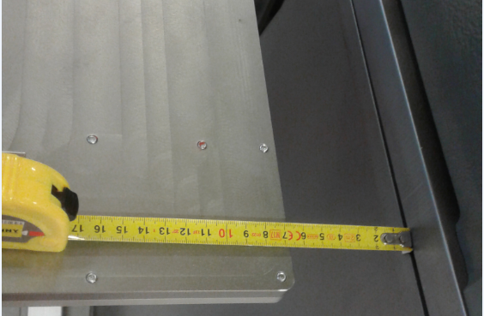
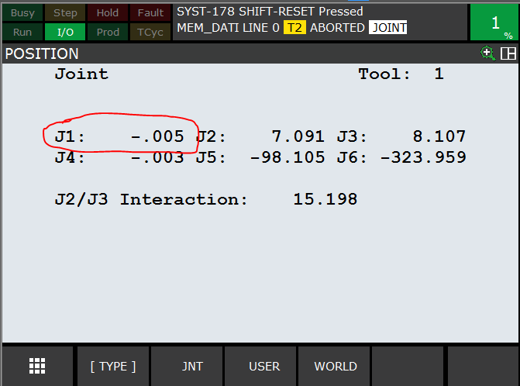
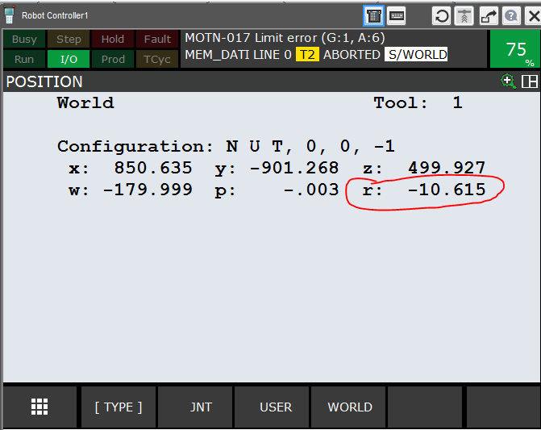
Il valore di r, sarà l’offset da inserire nel dato di sistema 48 (del pallettizzatore) che corrisponde al dato R197. Quindi bisognerà:
1 reinserire questo valore (dalla foto, il valore sarà -106)
2 fare un cambio formato
3 eseguire MEM_DATI
4 applicare i cambiamenti del DCS
5 spegnere e riaccendere
In alcuni casi nei pallettizzatori a doppia zona è necessario applicare un offset di ±180° al tool frame. Con J1 = 0° e J6 = 0°, la leva risulta orientata correttamente, ma il prelievo avverrebbe con J6 a 180°. Questo non è ideale: durante la pallettizzazione, su uno dei due lati si rischierebbe di superare il limite di ±360° su J6.
Per evitarlo, conviene aggiungere un offset al tool frame che compensi la rotazione, in modo da eseguire il prelievo con J6 a circa 0°. In questo modo si lascia a J6 tutta la corsa disponibile da entrambi i lati.
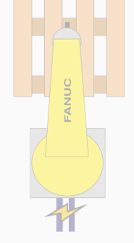
Questo è un esempio di corretto aggancio della testa, con J1 = 0° il fanuc deve avere il braccio in direzione opposta ai connettori e la levetta in avanti con J6 = 0°.

18. Configurare offset dimensione Z testa
Bisogna settare le misure della testa del robot lungo z. Questa è composta dalla somma di un dato di sistema (SYS 45 x10 del FLEX , R[195]) + il dato di formato 119 editabile a pannello. Il dato di sistema fa riferimento alla parte meccanica comune a tutti i formati, mentre il dato di formato fa riferimento alla lunghezza di ogni testa. Le misure vanno prese cosi come indicato in figura:
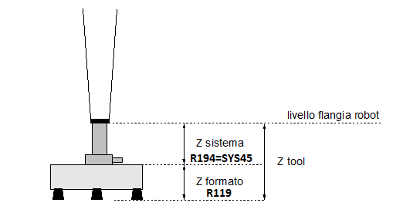
Una volta cambiato il dato di sistema ed effettuato il cambio formato, si dovrà poi eseguire MEM_DATI e si dovrà riapplicare il DCS che risulterà cambiato (come fatto per la configurazione dell’offset della rotazione testa).
Il dato di formato è editabile a pannello:
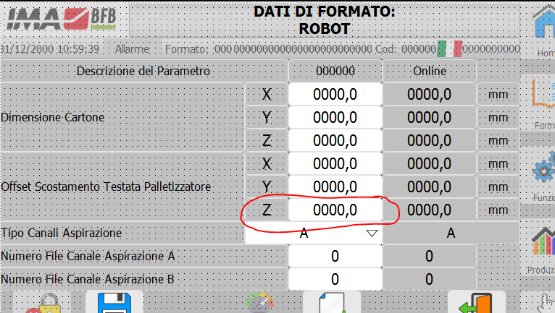

19. Configurazione payload (caso dei pallettizzatori)
Se NON è stato configurato il Payload, dovrebbe comparire un triangolino in alto a destra del teach pendant
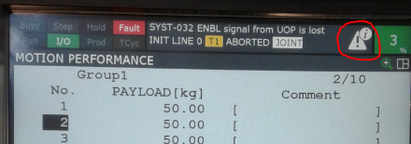
Se si clicca sul triangolino, compare la pagina del messaggio del Payload
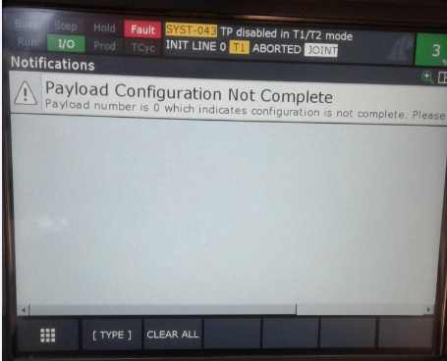
Per accedere alla pagina di configurazione, si può cliccare sul messaggio, oppure premere MENU->NEXT->SYSTEM->MOTION
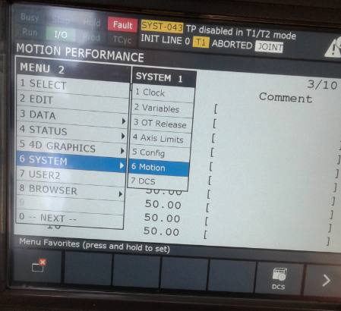
Nella nuova pagina dovrebbe comparire il messaggio in cui il sistema dice che non è stato assegnato il payload
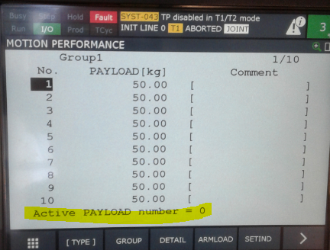
Bisogna assegnare l’active Payload al numero 1. Per farlo bisogna premere il tasto F5 che corrisponde al comando SETIND in basso a destra. Poi selezionare 1 e poi ENTER.
Il valore 50 che compare al numero 1, nel caso dei Pallettizzatori è pari al dato di sistema FLEX 72 = R483
Questo viene settato in MEM710 o MEM20. Di solito si utilizza un valore pari a 20 o 50. Nel MEM20 se il valore è maggiore di 21, allora viene settato 20; nel MEM710 se è maggiore di 51, viene settato 50.
NOTA Il payload (peso e baricentro di testa + carico) serve al controller per calcolare le accelerazioni e per il rilevamento collisioni: con un valore troppo basso il robot può dare allarmi di collisione o di sovraccarico, con uno troppo alto il rilevamento collisioni diventa meno sensibile.

20. Impostazione inerzie testa (solo nel caso di robot P&P)
Se chi progetta la testa del robot invia il file Excel con le inerzie della testa, bisogna andare nella pagine TP Screen dove sono visualizzati i valori da inserire
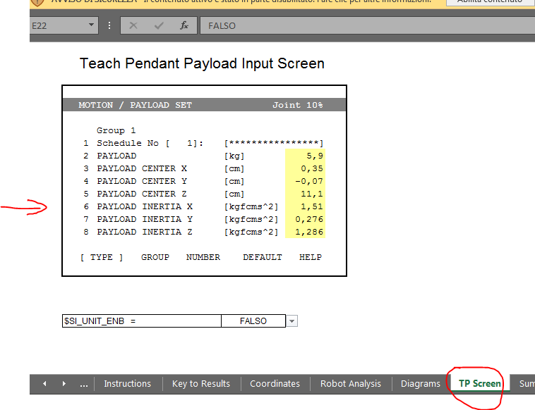
Questi valori vanno inseriti in MEM_M20 (o a seconda del robot MEM_M710 o MEM_LRMATE)
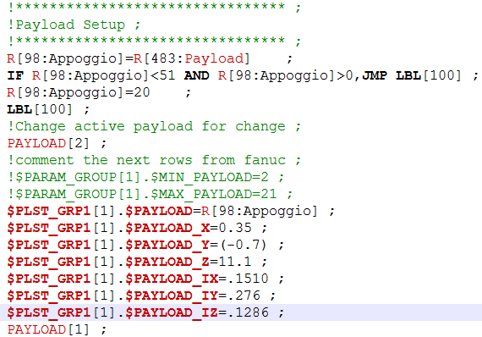
Il primo PAYLOAD si può inserire con il dato di sistema 72. Per gli altri bisogna inserire i valori riportati nella pagina excel, ma nel seguente modo:
$PAYLOAD_X: inserire il valore del file excel così come è dato
$PAYLOAD_Y: inserire il valore del file excel così come è dato
$PAYLOAD_Z: inserire il valore del file excel così come è dato
$PAYLOAD_IX: inserire il valore del file excel x 1000
$PAYLOAD_IY: inserire il valore del file excel x 1000
$PAYLOAD_IZ: inserire il valore del file excel x 1000
Una volta inseriti i valori, bisogna eseguire il MEM_DATI per acquisirli.
ATT. Una volta eseguito il MEM_DATI, bisogna andare a controllare se effettivamente i valori sono stati presi e sono giusti; soprattutto bisogna controllare che i dati PAYLOAD_IX, PAYLOAD_IY, PAYLOAD_IZ siano stati convertiti x 1000 e siano uguali a quelli del file Excel. Se così non fosse allora si devono riscrivere senza la moltiplicazione x1000.
Per verificare questi valori, bisogna andare in MENU->SYSTEM->6 Motion->Selezionare il gruppo 1 e premere DETAIL.
NOTA Sul FANUC le inerzie si inseriscono in kgf·cm·s². Se nel file Excel sono in kg·m², il fattore esatto è × 1019,7: moltiplicare per 1000, come indicato sopra, dà un errore di circa il 2%, normalmente accettabile. Controllare sempre l'unità indicata nel file Excel.

21. Settare data / ora
Andare in MENU->NEXT->SYSTEM->CLOCK
Poi premere F4 Adjust
ATTENZIONE: il formato è anno - mese - giorno
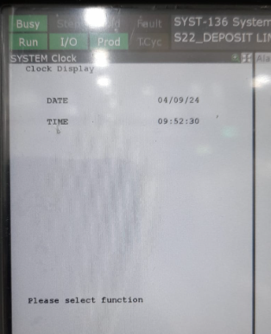

22. Checksum DCS
Il Checksum del DCS è contenuto nel file dcsvrfy.dg che si può estrarre da FileZilla; si trova nella cartella All_of_Above quando si fa il Backup del robot.
Se si apre il file con un editor di testo, si trovano tutte le info relative al DCS:
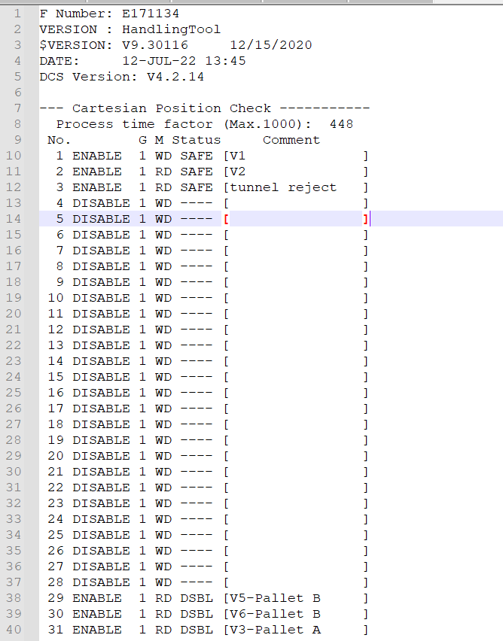

23. Gestione frame

23.1 Cambiare Frame 9
Nel caso in cui si volesse girare il Frame 9, andare in MENU -> 6 SETUP -> 5 Frames -> F3 [OTHER] e scegliere User Frame.
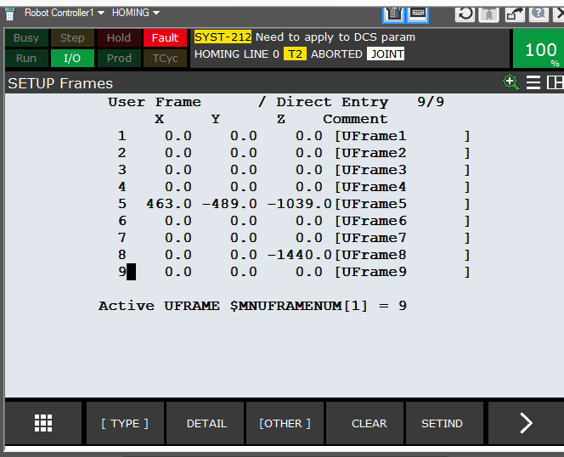
Poi andare su Frame 9 e premere F2 [DETAIL]
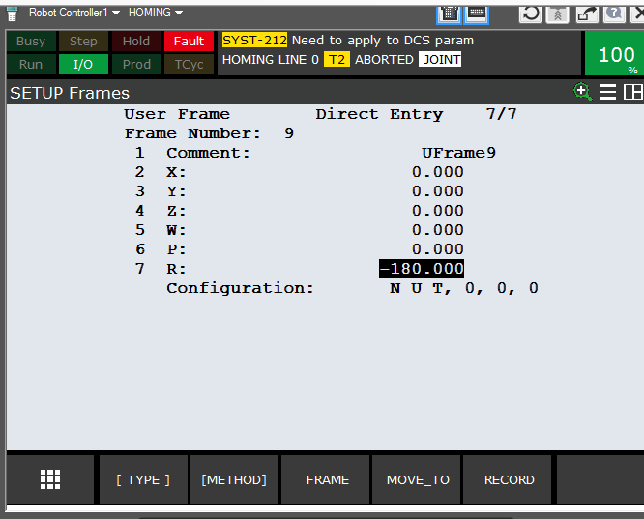
Modificare il parametro R per girare il Frame.

23.2 Frame per il buffer
Per la gestione del buffer, bisogna innanzitutto impostare il FRAME 5; questo va impostato in MEM_M20 o MEM_M710. Usare la figura seguente come riferimento:
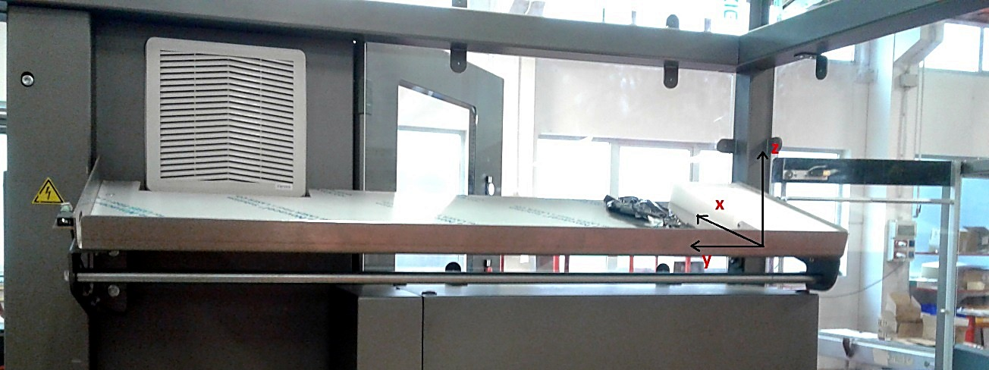
ATT: per avere questo orientamento del frame bisogna impostare la rotazione testa nel seguente modo:
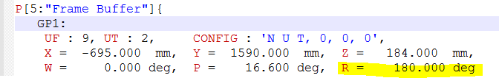
Una volta impostato il frame, bisogna impostare il seguente dato di sistema ROBOT:
R151 = SYS ROBOT 2
Questo dato equivale alla lunghezza del buffer lungo Y; la misura va riportata in mm x 10 (nell’esempio è lungo 1026 mm).
L’altro dato di sistema ROBOT da impostare
R463 = SYS ROBOT 52
Equivale alla lunghezza riportata in figura (moltiplicata per 10).
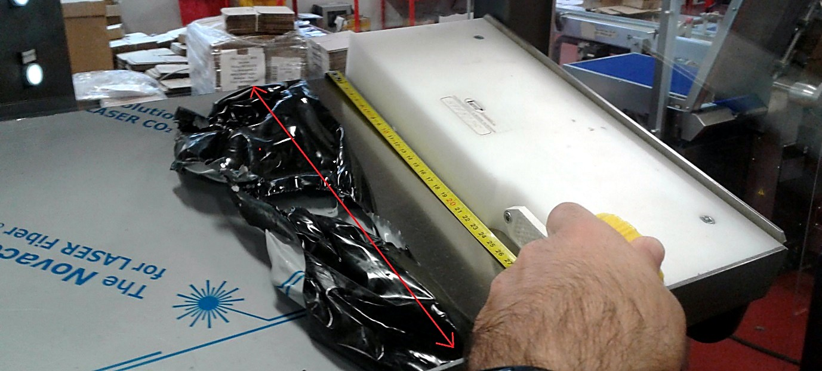
Questo dato fa si che il robot depositi il cartone sul buffer ruotando il cartone. Normalmente il cartone viene depositato lungo X, se però questa lunghezza (è un dato di formato) è maggiore del dato R463, allora il robot ruota il cartone:
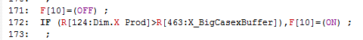
Il controllo di buffer pieno è fatto nella routine CHK_BUF, mentre prelievo e deposito in S12_DEP_BUF e S13_PR_BUF.
NOTA: nel normale funzionamento, quando il buffer è pieno, il robot non va a prendere il nuovo cartone pronto, ma rimane in attesa che si svuoti il buffer.

23.3 Frame per l'interlayer
Per l’interlayer bisogna impostare il frame come nell’immagine seguente:
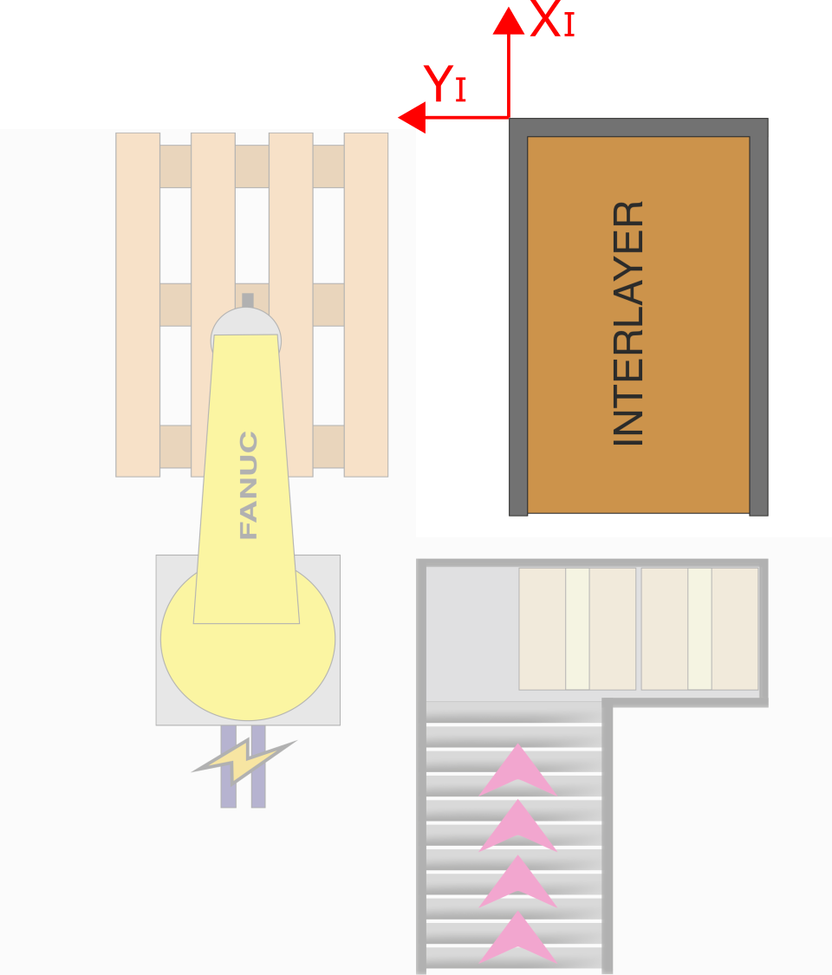
Dove l’origine è preso nella sponda fissa. Nel programma CC_prel_int, si va a sottrarre a questo punto la dimensione del pallet /2, in modo da prelevarlo al centro
PR[40,1:Prelievo Intl]=R[107:Dim.X Pallet]/2 ;
PR[40,1:Prelievo Intl]=PR[40,1:Prelievo Intl]+R[140:OffsX_PrelIntrl] ;
PR[40,2:Prelievo Intl]=R[108:Dim.Y Pallet]/2 ;
PR[40,2:Prelievo Intl]=0-PR[40,2:Prelievo Intl]+R[141:OffsY_PrelIntrl] ;
Dove R[140] e R[141] sono i due offset impostati a formato.

23.4 Frame per l'etichettatore e il controllo etichetta
CC_LABEL1 contiene i conti per le posizioni per l’etichettatura. S07_LABEL è la routine che viene lanciata per l’etichettatura. Il frame P[107:"Frame Etichetta"] deve essere impostato in 2 modi diversi in base alla posizione dell’etichettatore rispetto alla rulliera.
CASO 1
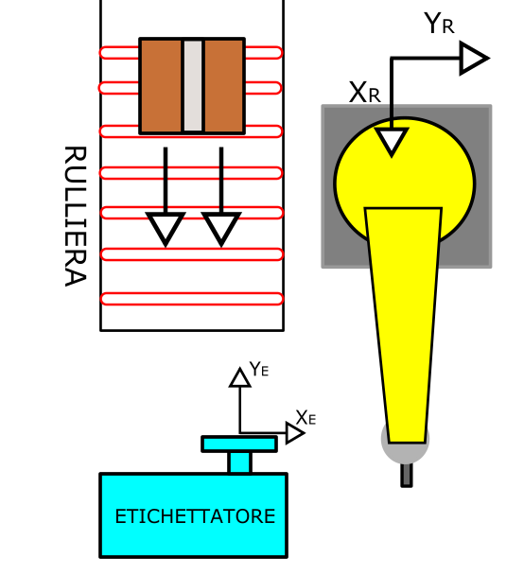
In questo caso oltre ad impostare le posizioni X,Y,Z, bisogna impostare anche R=90° per ruotare il frame.
CASO 2
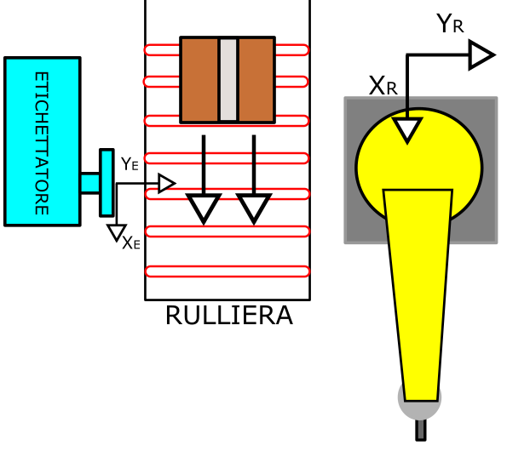
In questo caso l’orientamento dei due frame è lo stesso e la R=0.
Per impostare le posizioni X,Y,Z, si può fare nel seguente modo:
- impostare tutti gli offset (dati formato) a pannello uguali a zero e fare eventualmente un cambio formato
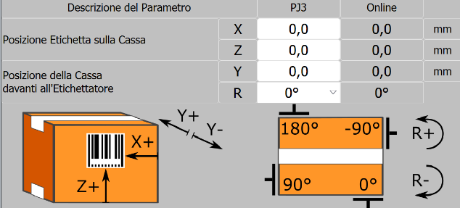
- In questa situazione, il risultato finale che vogliamo ottenere è il seguente:
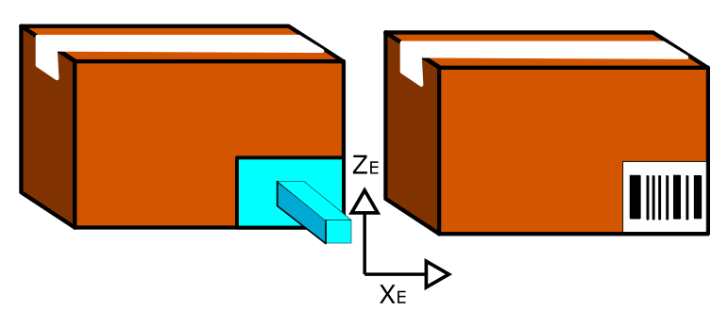
La cassa con offset a zero si dovrà posizionare in basso a destra del PAD. Quindi si può procedere a fare un primo frame approssimativo, e poi con la cassa regolarlo in modo da raggiungere questo risultato.
3 Per la quota in Y, bisogna posizionare la cassa a metà corsa del pad:
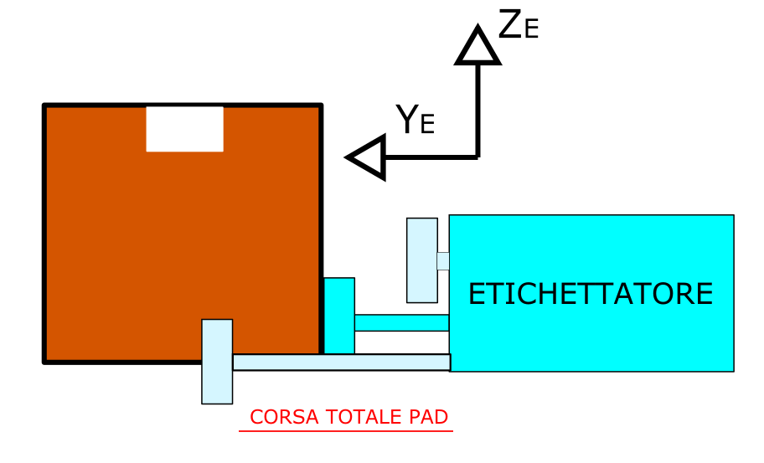
Lo stesso vale per la camera che controlla l’etichetta. In questo caso il frame P[111:"Frame ChkLbl"] con offset etichetta e camera a zero
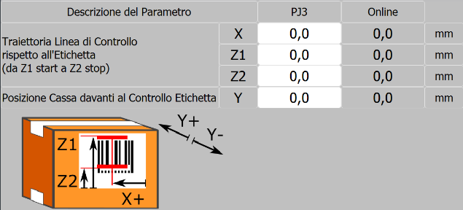
deve puntare in basso a destra (il frame del controllo è sullo spot della fotocellula o raggio scanner). Saranno poi i conti in CC_LABCK1 a fare in modo che si posizioni sempre in basso a destra dell’etichetta, ovunque questa viene messa sulla cassa; quindi in questo caso la X e la Z sono gli offset all’interno dell’etichetta. La Y deve essere positiva nel verso che va dalla camera alla cassa.

23.5 Caso RP2
Di seguito il caso del RP2 con 2 zone di pallettizzazione in cui il robot è messo in direzione opposta rispetto all’uscita pallet.
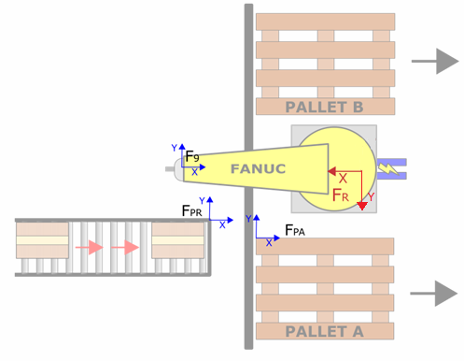
Per prima cosa bisogna girare il Frame 9 di 180° perché il verso di uscita del pallet (il nostro riferimento) è opposto a quello del robot FR. Il punto di origine del pallet A è quello rappresentato in figura con R=0 rispetto al frame 9. Per il frame di prelievo, la R=0 e l’origine è come in figura se il lato fisso è a sx. Bisogna fare attenzione al tool. La linguetta del robot con J1=0 e R=0 deve essere girata verso l’uscita pallet. Bisogna inoltre settare che il tool è girato di 180° sommando 1800 al valore del DATO SYS ROBOT 48 (R197) che compensa la rotazione del tool.
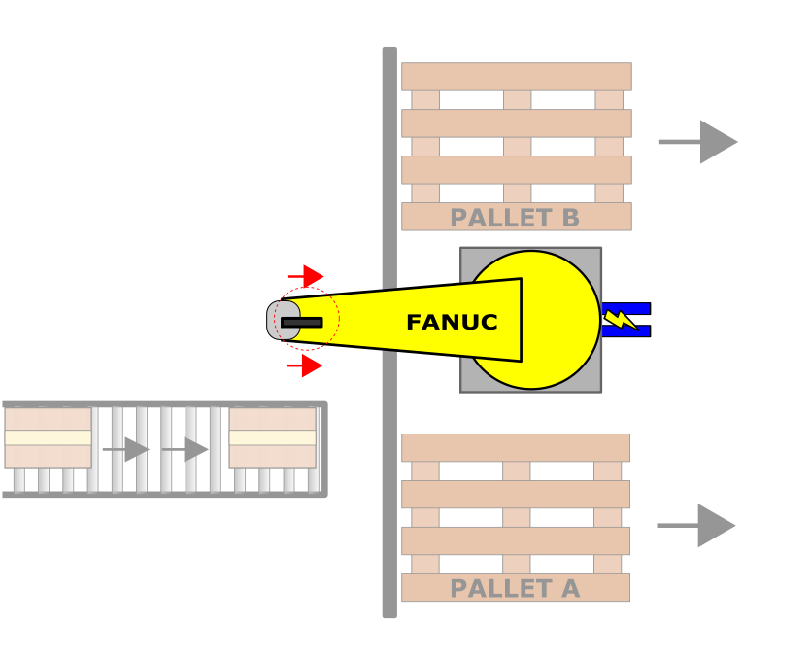

23.6 Doppia zona di pallettizzazione
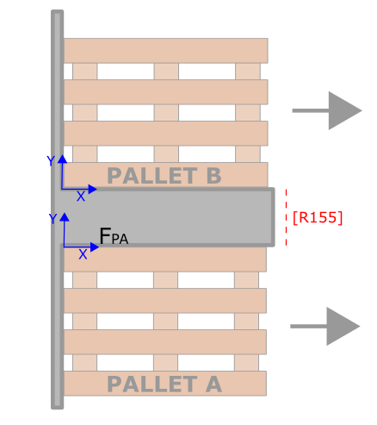
Nel caso delle due zone A e B, bisogna impostare l’origine del frame della zona A con la x rivolta nel verso di uscita pallet come in figura. Per la zona B, basta settare la distanza tra i due pallet (tratteggiata in figura) e riportarla nel dato di sistema robot 6 corrispondente a R155. Questo viene utilizzato in MEM710 o MEM20 per traslare l’origine del frame B rispetto ad A lungo l’asse Y.

23.7 Impostare frame e tool da teach pendant
Andare su MENU->SETUP->FRAME
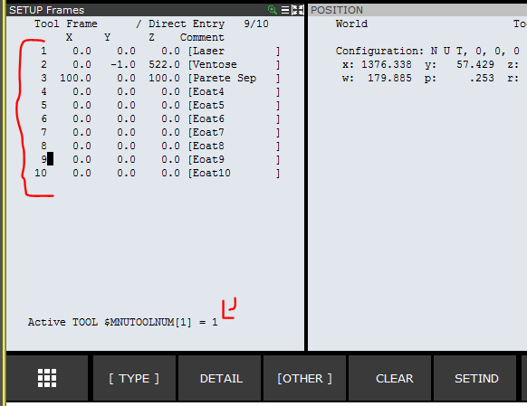
La pagina che compare è quella dei TOOL. C’è la lista di tutti i tool utilizzati nel programma e in basso è riportato il tool che si sta utilizzando in questo momento (nell’esempio è 1). Per impostare un altro Tool, bisogna premere il tasto F5: SETIND e poi scrivere il numero del tool da selezionare.
Per visualizzare i frame, bisogna premere F3: OTHER e scegliere 3 User Frame.
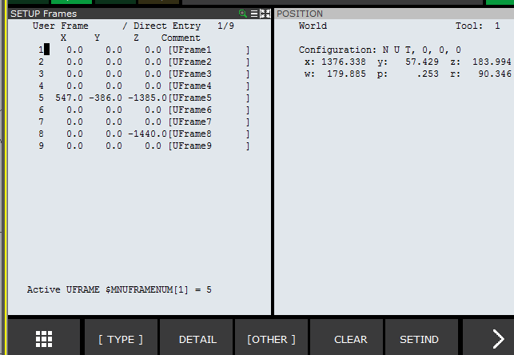
Anche in questa pagina compare l’elenco di tutti i Frame ed in basso è riportato quello utilizzato in quel momento (5 nell’esempio). Per scegliere un altro Frame bisogna premere il tasto F5: SETIND e poi scrivere il numero del Frame da selezionare.

24. Impostazione robot fissati al contrario
Dal Teach entrare nella modalità CNTRL STARTED. Una volta caricata la schermata, premere MENU ed andare su 9 MAINTENANCE
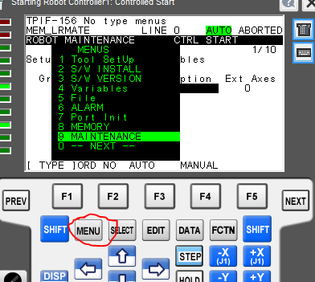
Una volta aperta la schermata, premere F4 MANUAL
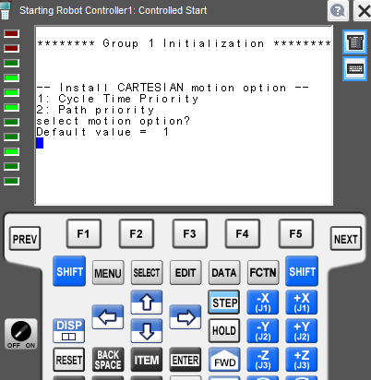
Ora il teach permette di cambiare diversi parametri; per quelli che non ci interessano premiamo ENTER (così conserviamo i valori di default). E arriviamo alla pagina che ci interessa:
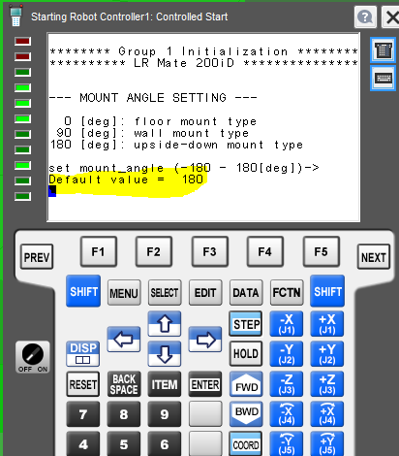
Sul tastierino digitiamo 180 e poi ENTER; dopo il menu presenterà altro parametri che non ci interessano; premiamo ENTER fino ad arrivare alla schermata:
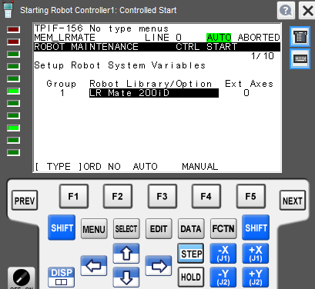

25. P&P: impostazione distanza robot da terra [R460]
Per i robot P&P c’è da impostare il dato relativo alla distanza del robot da terra che modificherà il FRAME 8. Questo dato è il SYS49 = R[460] (mettere con il segno -). Una volta settato, con il Frame 8, l’altezza del robot equivale proprio alla distanza dal pavimento.
Per trovare questo valore, bisogna mettere il robot in WORLD (Frame 9 e Tool senza offset) e portarlo in Z=0. Quest’altezza corrisponde a quando il robot ha la testa a metà del giunto 2, come in foto. A questo punto, bisogna misurare l’altezza da terra e inserirla nel dato di sistema (SENZA moltiplicare per 10).
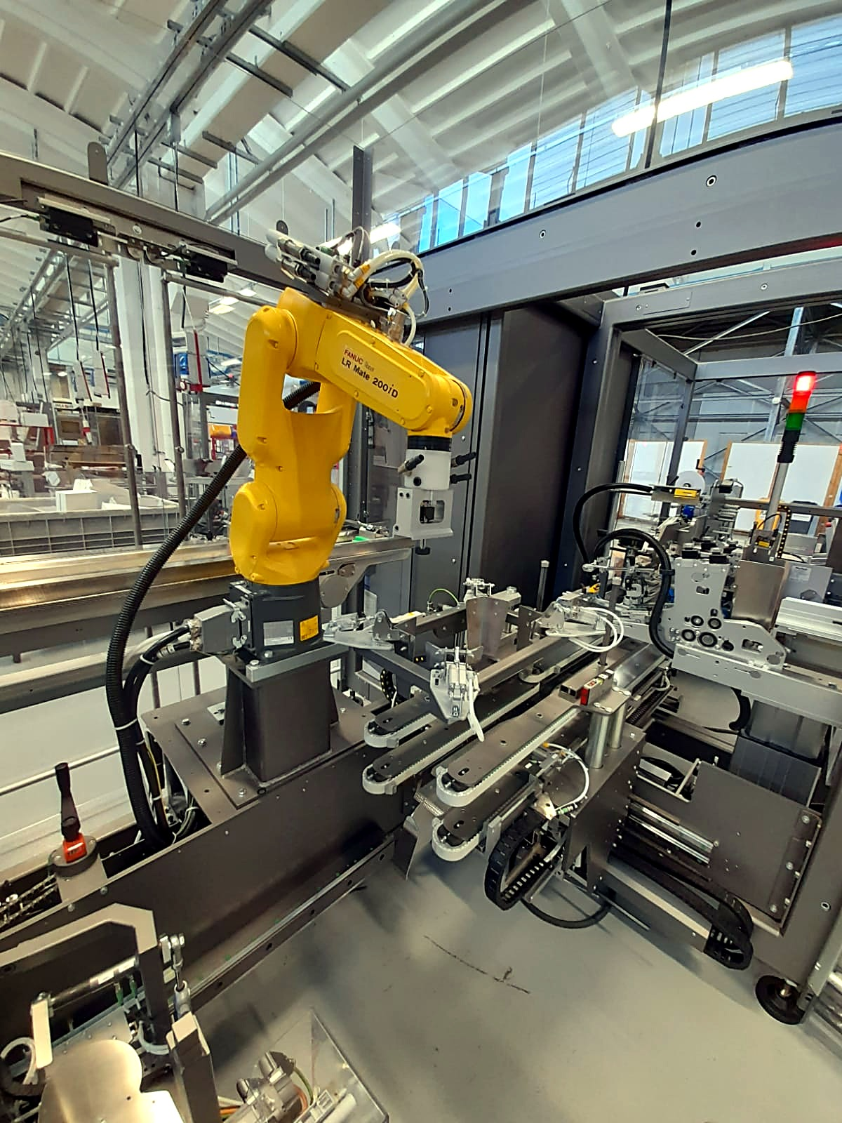
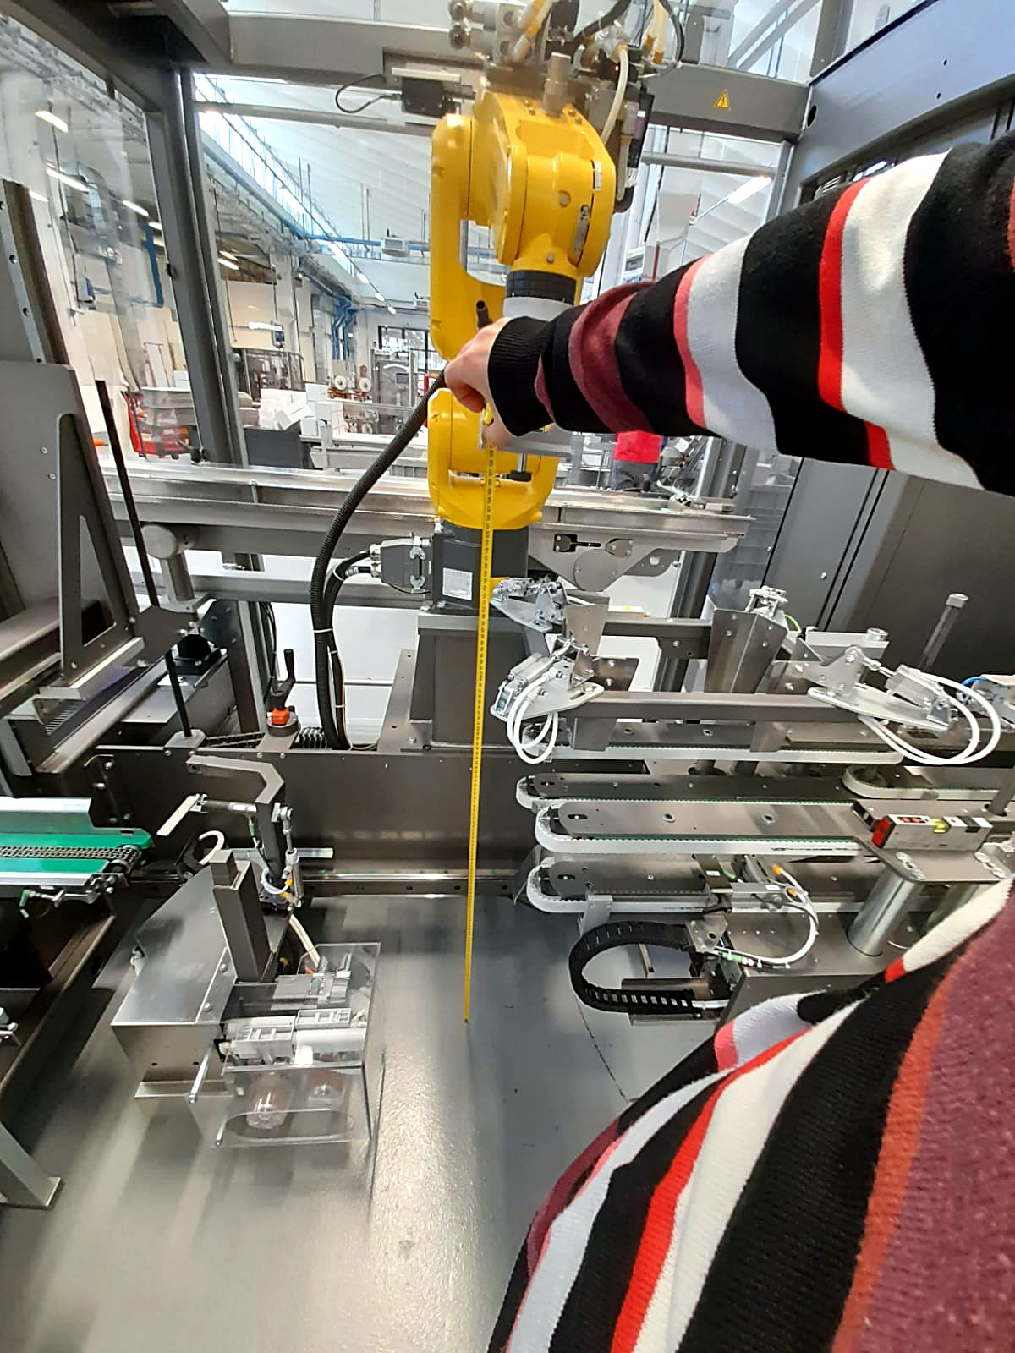
Dopo aver cambiato il dato di sistema, bisogna fare cambio formato ed eseguire MEM_DATI.
Per verificare se il nuovo valore è corretto, si può guardare la posizione in Z del robot con FRAME 8: questa deve corrispondere alla sua distanza da terra.

26. Collegare pulsante emergenza teach e quadro al PLC
Questa configurazione dovrebbe essere già fatta quando si scaricano i file dal base. Nel caso non dovrebbe essere così, seguire i seguenti procedimenti (diversi a seconda del robot).

26.1 Configurazione 1: LR Mate
Andare in MENU-> 5I/O ->Interconnect
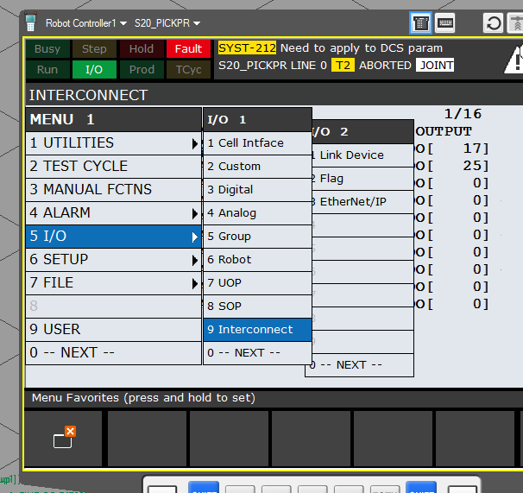
Poi premere SELECT e scegliere ES->DO e collegare come in figura:
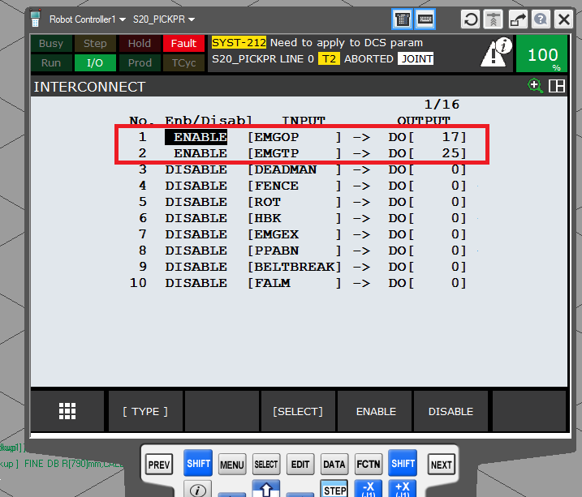
ATTENZIONE: se il segnale DO[17] alterna OFF/ON probabilmente è stato settato anche nei DI->DO come spiegato nella pagina seguente. Bisogna disabilitarlo da li.

26.2 Configurazione 2: M-20 / M-710
Andare in MENU-> 5I/O ->Interconnect
Poi premere SELECT e scegliere DI->DO e collegare come in figura (bisogna anche selezionare ENABLE):
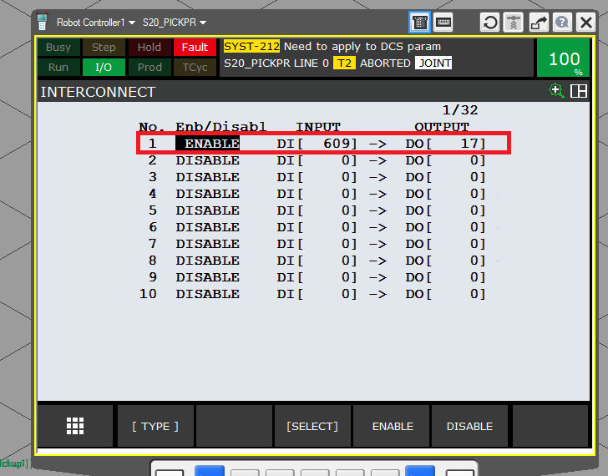

27. Comandi opzionali per spostamento e impostazione variabili

27.1 Comandi di spostamento
Le seguenti funzioni fanno parte dell’opzione “Advance Constant path (J891)”, se non è abilitata occorre riserializzare il robot.
AP_LD
Comando che vincola lo spostamento lineare indipendentemente dal CNT negli ultimi mm di arrivo ad esempio in questo caso è una costante ed è 15mm:
23:L P[1:PickUp] 4000mm/sec CNT1 ACC130 AP_LD15 BREAK ;
AP_LDR
Comando che vincola lo spostamento lineare indipendentemente dal CNT negli ultimi R[] mm di arrivo, è d'obbligo la funzione Break che impedisce di leggere le righe successive del programma finché non ho finito il posizionamento:
23:L P[1:PickUp] 4000mm/sec CNT1 ACC130 AP_LDR[166:] BREAK ;
RT_LDR
Comando che viene di solito utilizzato nell'uscita da un prelievo o un deposito ed impone lo spostamento lineare indipendentemente dal CNT nei primi R[] mm di partenza:
32:L P[2:Approach PickUp] 4000mm/sec CNT100 ACC80 RT_LDR[102] ;
BREAK
Istruzione necessaria per impedire l'avanzamento nella lettura sequenziale delle istruzioni finché non è finito il posizionamento:
23:L P[1:PickUp] 4000mm/sec CNT1 ACC130 AP_LDR[166:] BREAK ;
PTH
Istruzione per evitare che elevate accelerazioni determinino lo spanciamento della traiettoria del P&P anche con seguire traiettorie lineari :
29:L PR[23:CaseDep] max_speed CNT3 ACC150 PTH ;

27.2 Impostazione variabili
Nel caso in cui anche con i comandi di spostamento opzionali, il robot non dovesse fare traiettorie dritte, allora bisogna controllare che le seguenti variabili siano impostate a TRUE:
- $CPCFG.$CP_ENABLE = TRUE
- $GROUP[1].$CARTFLTRENB =TRUE
Si trovano in System->Variables.
Inoltre conviene anche controllare che le inerzie impostate sulla testa del robot siano corrette.

28. Gestione prelievo e canali di aspirazione
Da HMI è possibile selezionare il numero di casse presenti in zona prelievo e il tipo di aspirazione della testa.
Riguardo all’aspirazione, si hanno le seguenti 4 possibilità:
• A: un solo canale di aspirazione
• A+B rinforzati: due canali di aspirazione, ma controllati come se fosse solo uno. Quindi non è possibile fare depositi ad un singolo canale
• A+B indipendenti standard: due canali di aspirazione indipendenti posizionati secondo lo standard BFB; è possibile fare depositi singoli
• A+B indipendenti in linea: due canali di aspirazione indipendenti non posizionati secondo lo standard, ma in linea
Per posizione standard si intende la seguente:
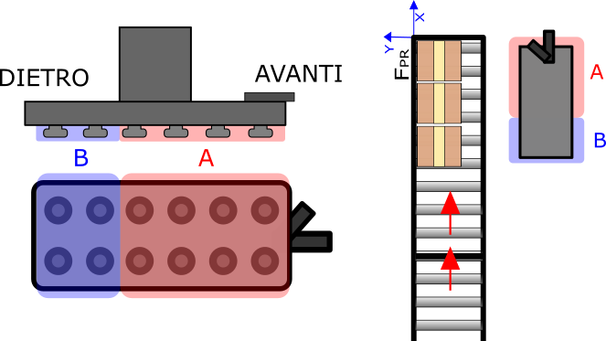
Ovvero il canale A è posto davanti e solitamente prende più casse del B. In questo esempio prende 2 casse, mentre B una sola.
Per posizione in linea si intende la seguente:
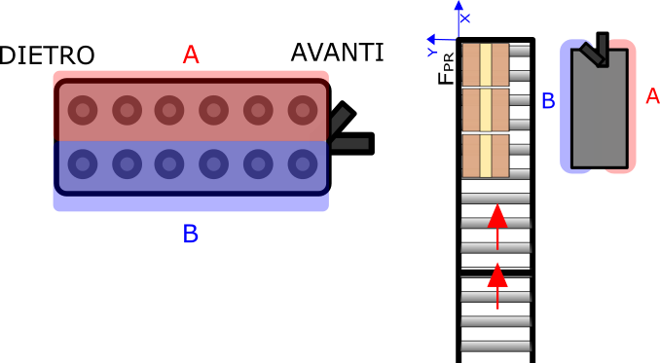
Ovvero i canali di aspirazione prendono lo stesso numero di casse e sono poste ai lati.
Riguardo il numero di casse X e Y in zona prelievo, bisogna guardare il modo in cui lavora la macchina per quel formato; possiamo avere i seguenti casi, o comunque simili:
Prelievo su rulliera (Y sempre uguale a 1):
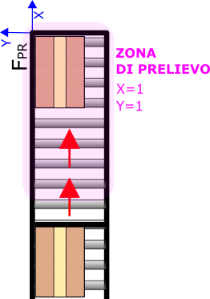
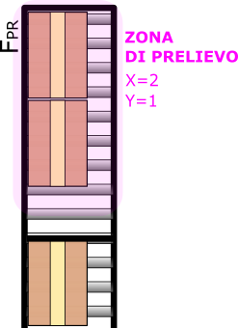
Prelievo su piano:
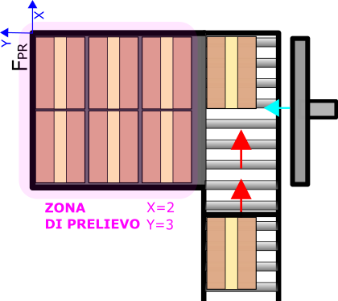
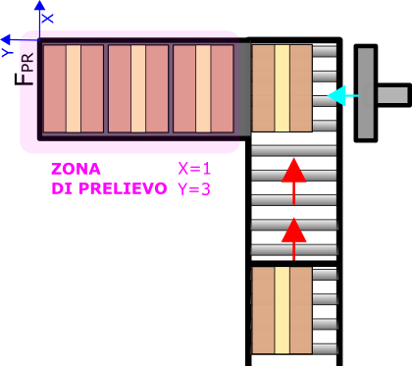

29. Space Function
Premere MENU->SETUP->Space Fnct.
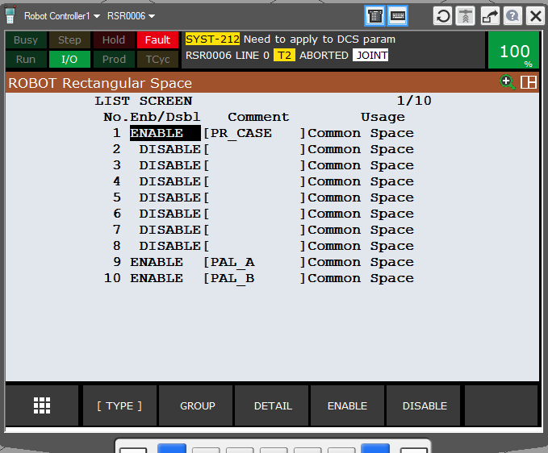
Compare la lista delle Space Function presenti; per modificarla, bisogna selezionarla e premere DETAIL su una della lista.
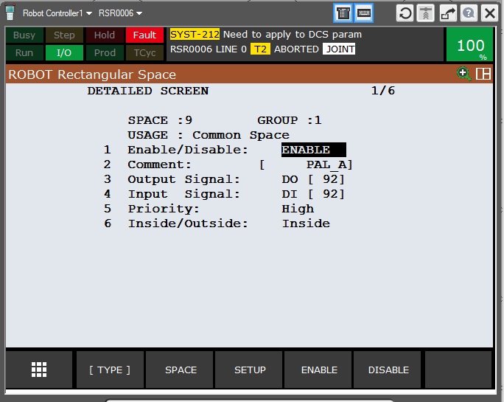
Per eseguire le modifiche bisogna disabilitarla.
ATT: il segnale di Input dovrà necessariamente essere alzato da PLC; quindi bisogna scegliere un DI (solitamente lo stesso numero del DO) e tenerlo sempre alto nella FC di ciclo auto robot.
Per modificare il box (che può essere visualizzato solo sul simulatore), premere SPACE F2:
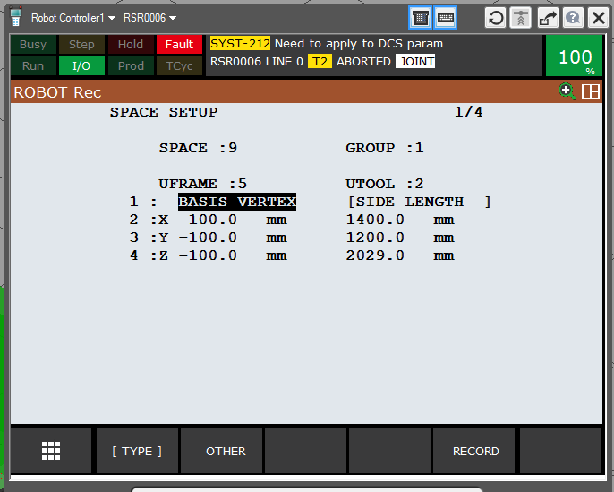
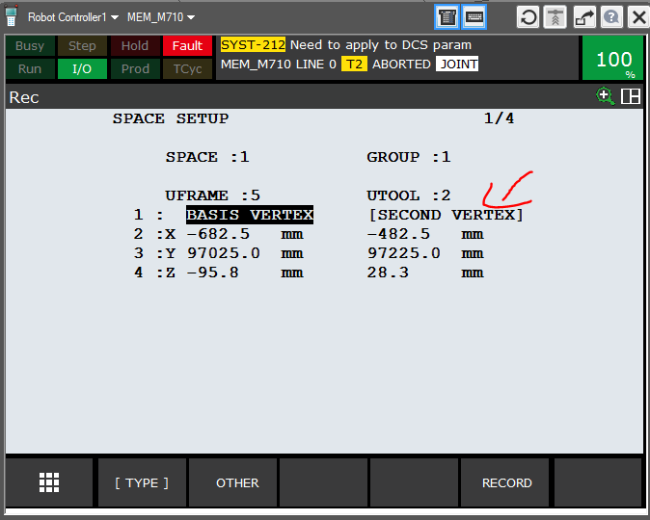
A sinistra si può scegliere il vertice da cui creare il box, mentre nell’elenco a destra si deve indicare la lunghezza dei lati che partiranno dal vertice scelto (se selezionato SIDE LENGTH), oppure si posso scegliere i punti limite del box (se selezionato SECOND VERTEX).
Fare attenzione al Frame e Tool che si sta usando. Conviene selezionare come tipo di immissione, non la lunghezza, ma i punti del box che si vuole creare e poi scrivere i punti con la funzione record che registra la posizione del robot corrente nel frame e tool corrente.
Di solito la Space Function è scritta nel MEM_DATI per renderla modificabile a formato
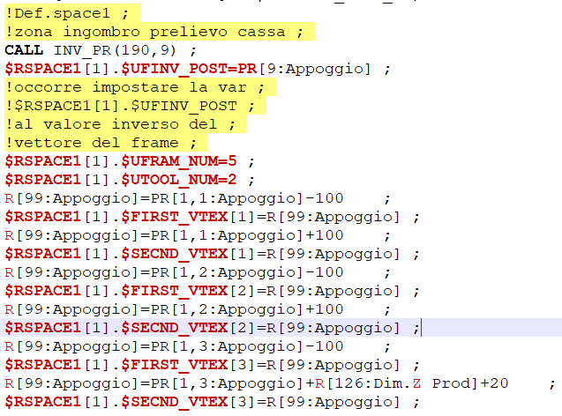
Occorre sempre fare CALL INV_PR, dove il primo parametro è il PR che definisce il frame desiderato per definire la Space Function, mentre il secondo parametro bisogna lasciarlo sempre 9. Il valore nella parentesi quadra di $RSPACE1[1] indica il numero della space nella lista
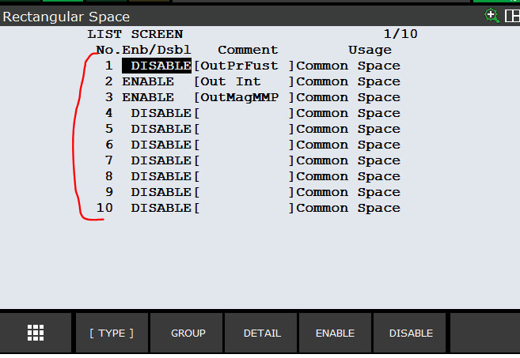
Mentre il Il valore nella parentesi quadra di $FIRST_VTEX[1] e SECND_VTEX[1] indica l’asse X(1), Y (2), Z(3).
In questo caso sono stati poi definiti il primo e secondo vertice del box. Volendo possono essere inserite anche delle costanti come vertici.
ATT. È necessario fare la space function considerando il Frame e il Tool che si usano nella funzione in cui ne abbiamo bisogno. Per esempio, se mi serve una space function quando faccio il prelievo delle casse, la devo creare rispetto al frame e il tool che uso quando entro nella funzione di prelievo (e non con Frame 9) ; questo perché la space sarà valida solo se si caricano il Frame e il tool con il quale è stata dimensionata.

30. Configurazione DI-DO con PROFIBUS

30.1 LR Mate 200iD
Andare in MENU -> I/O -> DIGITAL e cliccare F2 (CONFIG).
Compare la schermata della configurazione degli I/O digitali. Impostare la seguente configurazione:
Per i DI
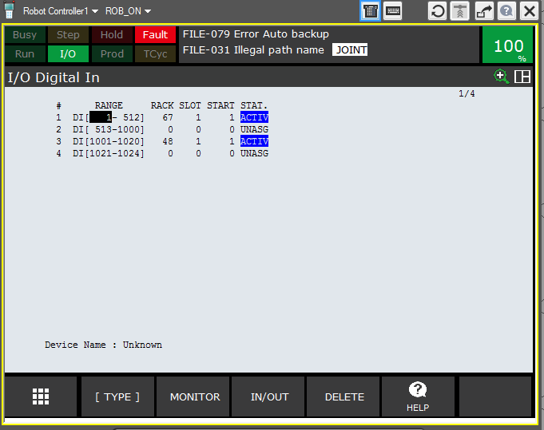
Premere F3 per i DO:
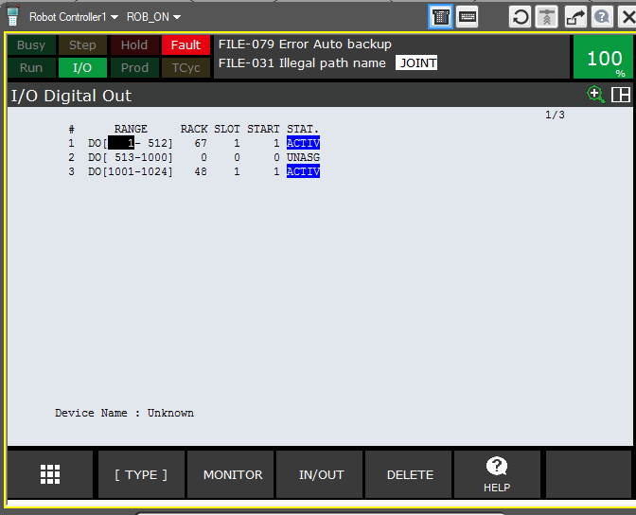
Una volta completata la configurazione, nella colonna STAT. Comparirà la scritta PEND. Bisogna Spegnere e accendere per fargli prendere i nuovi valori. Controllare che non ci sia la scritta INVAL perché significa che la configurazione assegnata è non valida.

31. Errore istruzione coordinate > 6
I nuovi Robot arrivano di default con solo 6 coordinate per punto. Quindi nelle istruzioni che usiamo (solitamente in MEM DATI), facciamo riferimento a 12 . Questo implica che quando si esegue la routine il robot vada in errore; per esempio con l’istruzione:
PR[200,12:Save Frame9]=R[462:Z Floor]
Per risolvere il problema bisogna impostare la variabile $PR_CARTREP = FALSE

32. Aggiornamento software robot

32.1 Salvataggio backup All of Above
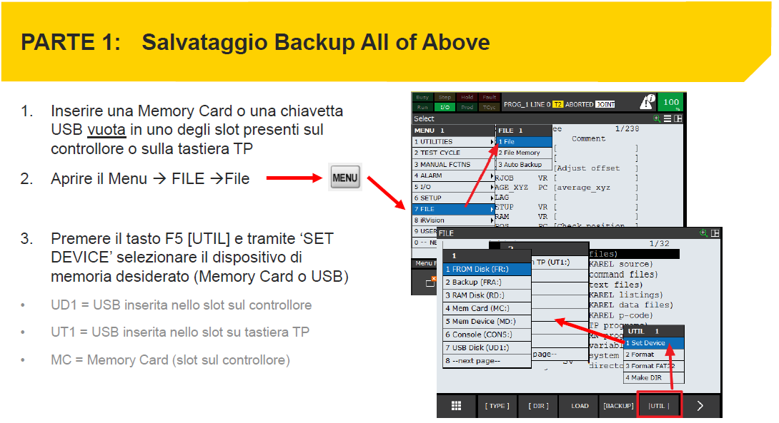
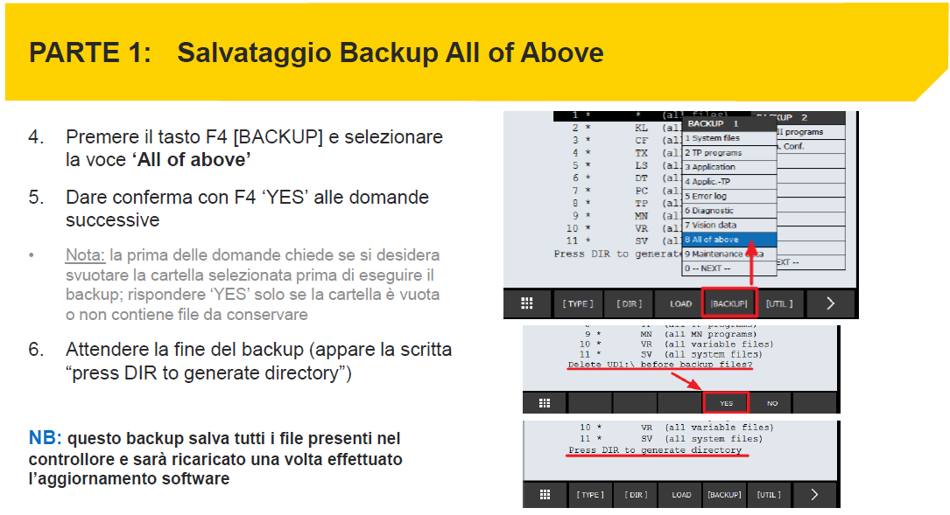

32.2 Salvataggio backup Image
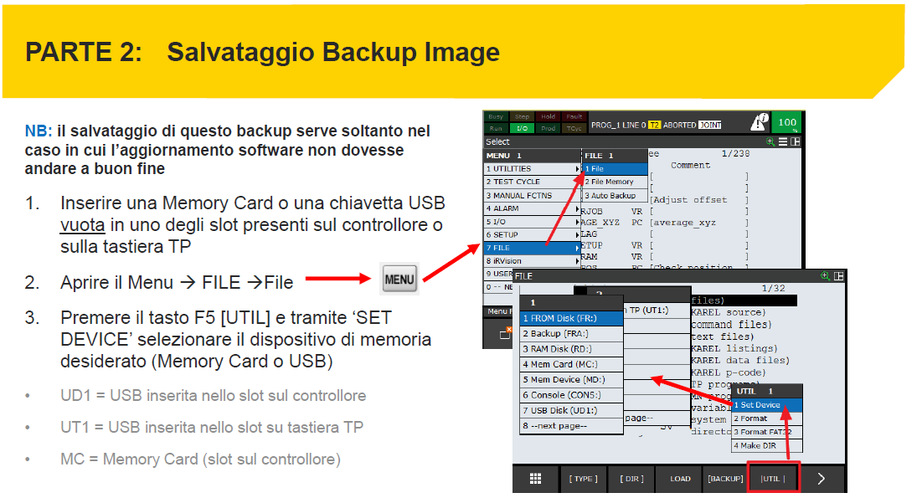
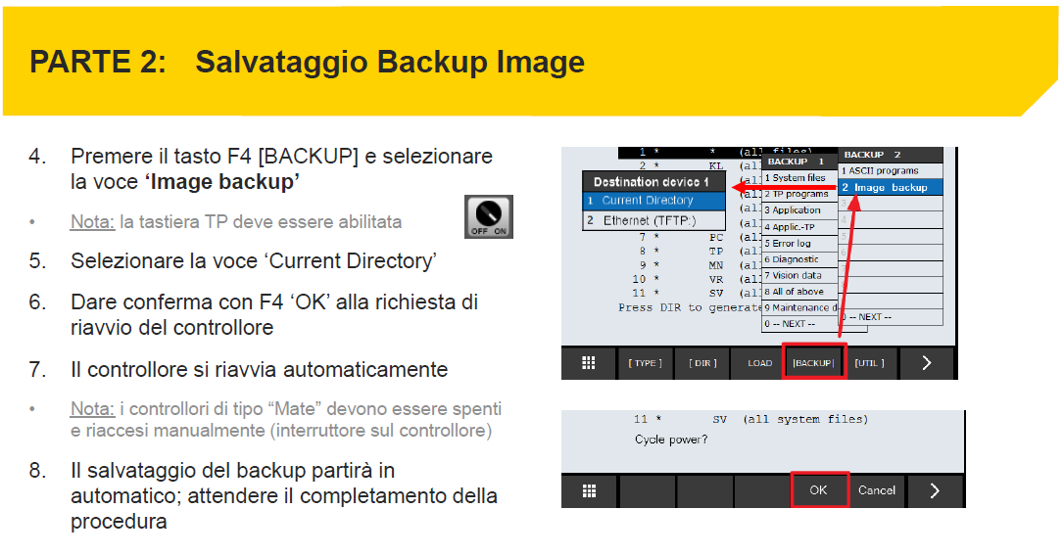

32.3 Restore backup Image
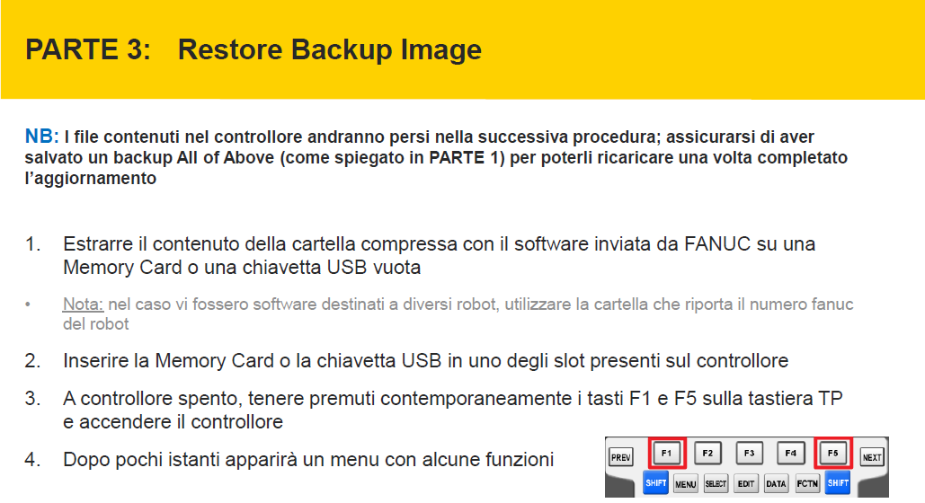
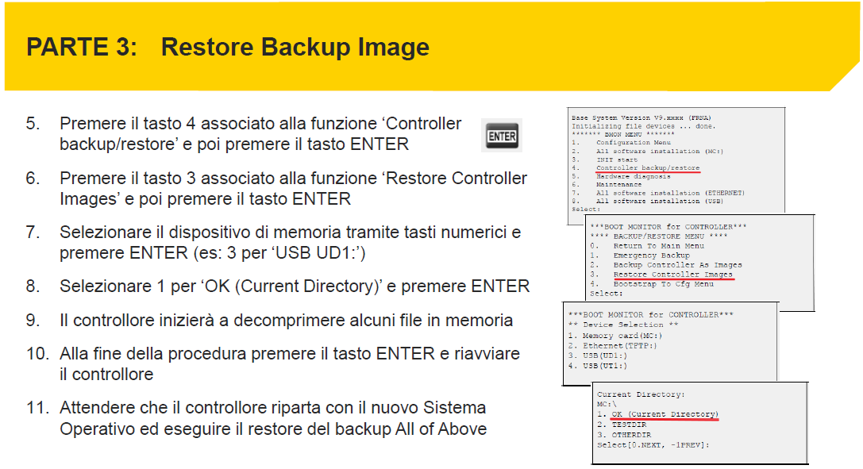

32.4 Restore backup All of Above
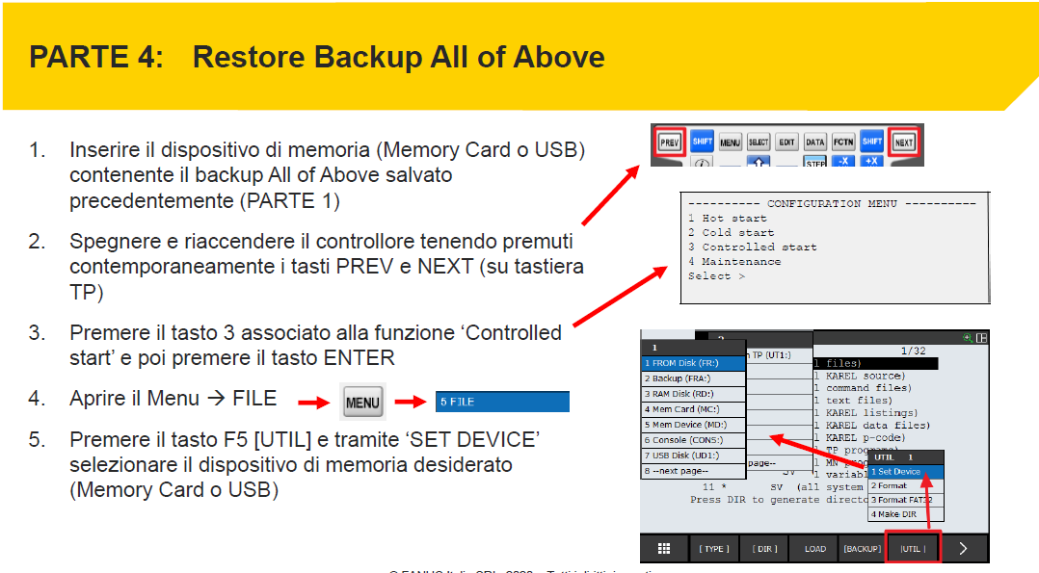
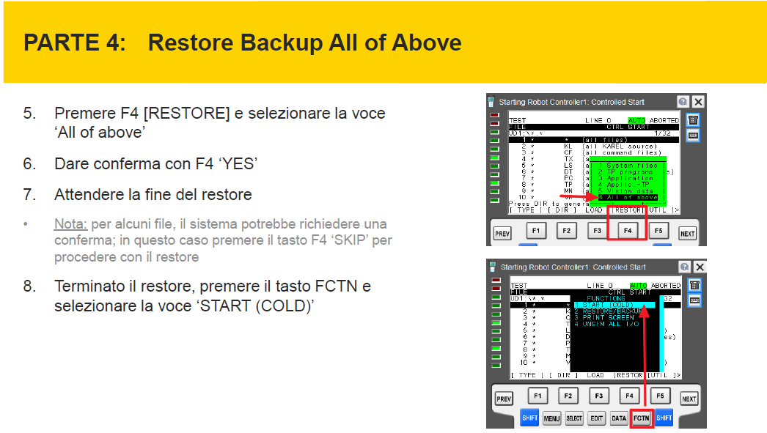

33. Problema stop tolerance
Se dopo un arresto in fase/immediato, alla successiva ripartenza compare il popup
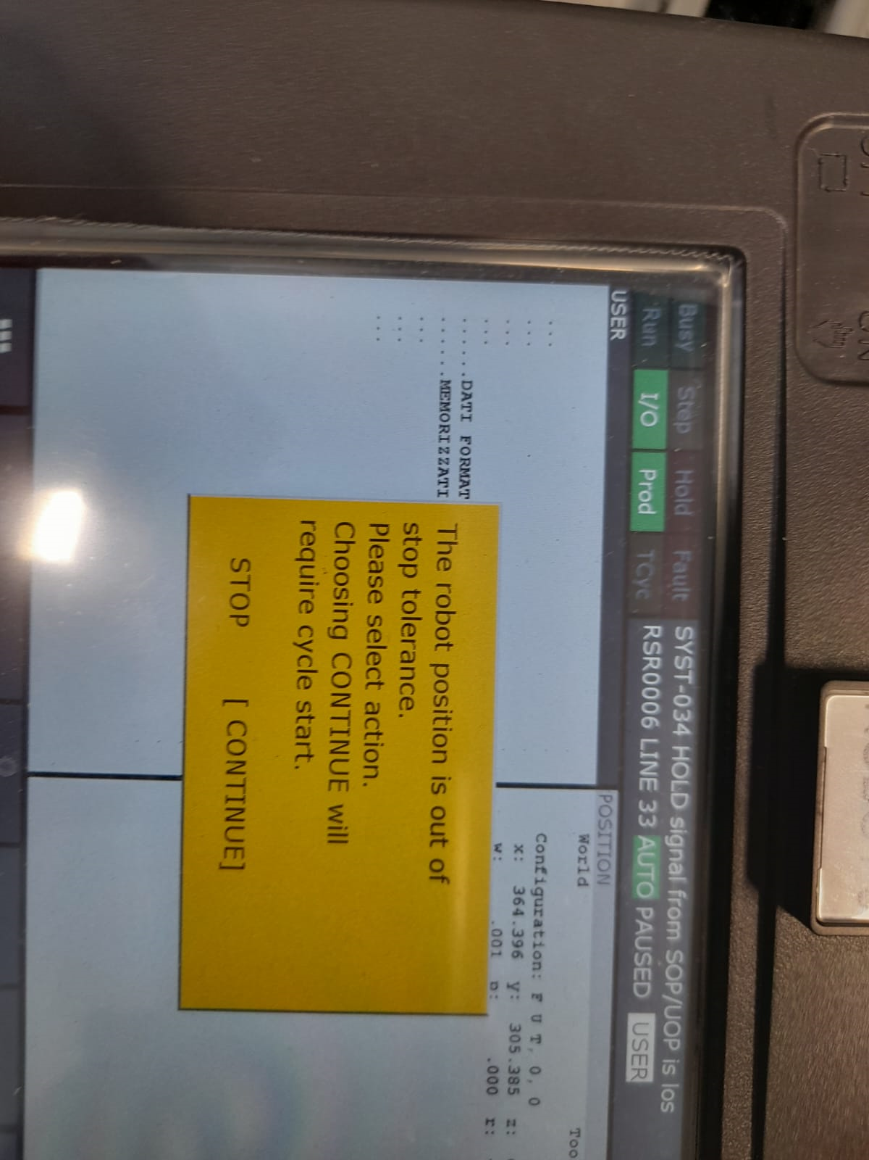
Bisogna controllare le impostazioni in SETUP->Resume Tol. Se il riposizionamento del robot dopo uno stop in fase/immediato non da problemi, per risolvere prima, si può impostare la variabile SYSTEM->VARIABLES->$USRTOL_ENB = FALSE.
Se si imposta questa variabile a FALSE, allora scomparirà dal menu anche il Resume Tol.

